

实 验 报 告

实验课程名称 计算机密码学综合实验

开 课 时 间 2020 至 2021 学年第 一 学期

总 成 绩
教师签名
实验项目  名 称 | 实验一、古典密码算法 | 成绩

练习一 Caesar密码

一、实验目的
通过实现简单的古典密码算法，理解密码学的相关概念如明文（plaintext）、密文（ciphertext）、加密密钥(encryption key)、解密密钥（decryption key）、加密算法(encryption algorithm)、解密算法(decryption algorithm)等。
二、实验内容
Caesar密码是传统的代替加密法，当没有发生加密（即没有发生移位）之前，其置换表如5-1-1所示。
表5-1-1 Caesar置换表
a | b | c | d | e | f | g | h | i |  |  | l | m
A | B | C | D | E | F | G | H | I | J | K | L | M
n | o | p | q | r | s | t | u | v | w | x | y | z
N | O | P | Q | R | S | T | U | V | W | X | Y | Z
加密时每一个字母向前推移k位，例如当k=5时，置换表如5-1-2所示。
表5-1-2 Caesar置换表
a | b | c | d | e | f | g | h | i | j | k | l | m
F | G | H | I | J | K | L | M | N | O | P | Q | R
n | o | p | q | r | s | t | u | v | w | x | y | z
S | T | U | V | W | X | Y | Z | A | B | C | D | E
于是对于明文：data security has evolved rapidly
经过加密后就可以得到密文：IFYF XJHZWNYD MFX JATQAJI WFUNIQD
若令26个字母分别对应整数 0 ～ 25，如表5-1-3所示。
表5-1-3 Caesar置换表
a | b | c | d | e | f | g | h | i | j | k | l | m
0 | 1 | 2 | 3 | 4 | 5 | 6 | 7 | 8 | 9 | 10 | 11 | 12
n | o | p | q | r | s | t | u | v | w | x | y | z
13 | 14 | 15 | 16 | 17 | 18 | 19 | 20 |  | 1  22 | 23 | 24 | 25
则Caesar加密变换实际上是：
c = (m + k) mod 26
其中m是明文对应的数据，c是与明文对应的密文数据，k是加密用的参数，也称为密钥。
很容易得到相应的Caesar解密变换是：
m = D(c) = (c – k) mod 26
例如明文：data security 对应的数据序列：
3 0 19 0 18 4 2 20 17 8 19 24
当k = 5时经过加密变换得到密文序列：
8 5 24 5 23 9 7 25 22 13 24 3
对应的密文为：
I F Y F X J H Z W N Y D
三、实验步骤
1．手动完成Caesar密码
（1）在实验内容部分我们已经了解了Caesar密码的基本原理，那么请同学们写出当密钥k=3时，对应明文：data security has evolved rapidly的密文： GDWD VHFXULWB KDV HYROYHG UDSLGOB 。
（2）进入实验平台，单击工具栏中的“密码工具”按钮，启动密码工具，在向导区点击“Caesar密码”。在明文输入区输入明文：data security has evolved rapidly。将密钥k调节到3，查看相应的密文，并与你手动加密的密文进行比较。
请根据密钥验证密文与明文对应关系是否正确。
2．Caesar加密
（1）进入“加密解密”｜“Caesar密码”视图，在明文输入区输入明文（明文应为英文），单击“加密”按钮进行加密。
请将明文记录在这里： hello world 。
（2）调节密钥k的微调按钮或者对照表的移位按钮，选择合适的密钥k值，并记下该密钥k值用于同组主机的解密。加密工作完成后，单击“导出”按钮将密文默认导出到Caesar共享文件夹(D:\Work\Encryption\Caesar\)中，默认文件名为Caesar密文.txt。
（3）通知同组主机接收密文，并将密钥k通告给同组主机。（设定k=4）
（4）单击“导入”按钮，进入同组主机Work\Encryption\Caesar目录（\\同组主机IP\Work\Encryption\Caesar），打开Caesar密文.txt。
（5）调节密钥k的微调按钮或对照表的移位按钮，将k设为同组主机加密时的密钥k值，这时解密已经成功。请将明文写出： my name is cbc 。其中，对应密文为 QC REQI MW GFG。
（6）将解密后的明文与同组主机记录的明文比较，请对比明文是否相同。
3．Caesar密码分析
（1）本机进入“密码工具”｜“加密解密”｜“Caesar密码”，在明文输入区输入明文（要求明文有一定的意义以便让同组主机分析）。
请将明文记录在这里： hello world 。
（2）调节密钥k的微调按钮或者对照表的移位按钮，选择合适的密钥k值完成Caesar加密，单击“导出”按钮，将密文默认导出到Caesar共享文件夹中。
（3）通告同组主机（不要通告密钥值k）密文已经放在共享文件夹中，让同组主机获取密文。
（4）单击“导入”按钮将同组主机Caesar密文(NKRRU CUXRJ)导入。
（5）调节密钥k的微调按钮或者对照表的移位按钮来调节密钥，从而进行密码分析（平均13次，最坏26次破解）。请将破解出的明文和密钥记录在这里：
密钥k= 6 。
明文 my name is cbc 。其中，对应密文为 SE TGSK OY IHI。
（6）将破解后的密钥和明文与同组主机记录的密钥和明文比较。如果不同请调节密钥k继续破解。
四、实验结果及分析
密钥决定了明文和密文之间的对应关系。当接受者获得密文之后，通过改变密钥k，得到不同明文，直到生成的明文具有一定的含义，此时可判定此密钥为同组人所使用的密钥，该明文为原始明文。

练习二 单表置换密码
- 实验目的
理解置换密码学加密过程
- 实验内容
单表置换密码也是一种传统的代替密码算法，在算法中维护着一个置换表，这个置换表记录了明文和密文的对照关系。当没有发生加密（即没有发生置换）之前，其置换表如5-2-1所示。
表5-2-1 置换表
a | b | c | d | E | f | g | h | i | j | k | l | m
A | B | C | D | E | F | G | H | I | J | K | L | M
n | o | p | q | R | s | t | u | v | w | x | y | z
N | O | P | Q | R | S | T | U | V | W | X | Y | Z
在单表置换算法中，密钥是由一组英文字符和空格组成的，称之为密钥词组，例如当输入密钥词组：I LOVE MY COUNTRY后，对应的置换表如表5-2-2所示。
表5-2-2 置换表
a | b | c | d | E | f | g | h | i | j | k | l | m
I | L | O | V | E | M | Y | C | U | N | T | R | A
n | o | p | q | R | s | t | u | v | w | x | y | z
B | D | F | G | H | J | K | P | Q | S | W | X | Z
在表5-2-2中 ILOVEMYCUNTR是密钥词组I LOVE MY COUNTRY略去前面已出现过的字符O和Y依次写下的。后面ABD……WXZ则是密钥词组中未出现的字母按照英文字母表顺序排列成的，密钥词组可作为密码的标志，记住这个密钥词组就能掌握字母加密置换的全过程。
这样对于明文：data security has evolved rapidly，按照表5-2-2的置换关系，就可以得到密文：VIKI JEOPHUKX CIJ EQDRQEV HIFUVRX。
三、实验步骤
1．单表置换密码
（1）单击“密码工具”按钮，进入“加密解密”｜“单表置换”｜“加密/解密”视图，与同组主机协商好一个密钥词组k= I AM A STUDENT 。
（2）根据“单表置换”实验原理计算出置换表。
（3）计算完成置换表以后，在明文输入区输入明文，单击“加密”按钮用置换表的对应关系对明文进行加密，加密完成后，单击“导出”按钮，将密文导出到SingleTable共享目录中，并通告同组主机获取密文。
请将明文记录在这里： hello world 。
（4）单击“导入”按钮将同组主机单表置换密文导入，根据同组主机置换表完成本机置换表，单击“解密”按钮对密文进行解密。
（5）本机将解密后的明文与同组主机记录的明文对照，如果双方的明文一致，则说明实验成功，否则说明本机或同组主机的置换表计算错误。
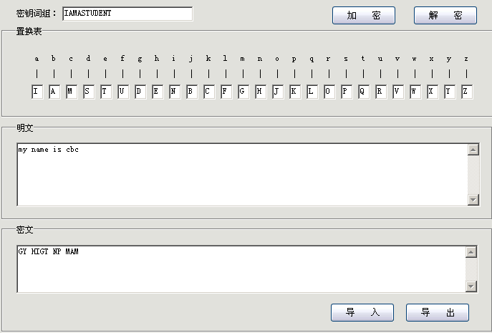
2．单表置换密码分析
（1）图5-2-1是由统计学得出的英文字母相对频率表。
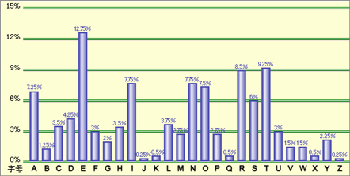
图5-2-1
由图5-2-1可以看出，英文字母E出现的频率最高，而J和Z出现的频率最低，这样，就可以通过英文字母出现的频率大致上判定单表置换密码的置换表，从而得到明文。
（2）本机进入“密码工具”｜“加密解密”｜“单表置换”｜“密码分析”页面，单击“导入”按钮，将密文“单表置换密码分析密文.txt”导入，单击“统计”按钮，统计密文中每个字母出现的频率，回答下列问题：
在密文中出现频率最高的字母是 A 。
与上表比较，它可能是由字母 E 置换的。
（3）置换表组框中点击“解密”按钮，这时将得到一个明文。然而此时的明文并不是最终要得到的，可以通过明文的特征和各个字母的比例来调节置换表中的对应关系，从而得到正确的明文。
例如，明文第一段和置换表如图5-2-2所示。
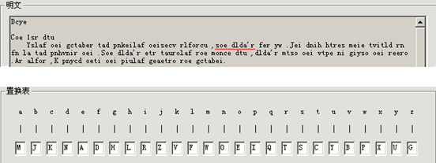
图5-2-2
根据明文我们可猜测图中画线的单词“soe dlda’r”应该为“she didn’t”。首先在置换表中找到明文小写字母o对应的密文大写字母E，然后改变置换表，使猜测的h对应E，依此类推则i对应F，n对应M，t对应T，变换后的置换表如图5-2-3所示。
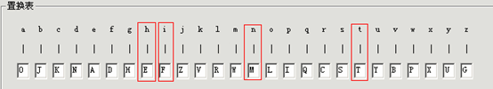
图5-2-3
单击“解密”按钮，得到明文如图5-2-4所示。
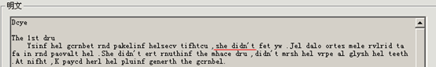
图5-2-4
依此类推便可以得到明文，请根据你的置换表填写表5-2-1。
表5-2-1
a | b | c | d | e | f | g | h | i | j | k | l | m
C | H | I | N | A | B | D | E | F | G | J | K | L
n | o | p | q | r | s | t | u | v | w | x | y | z
M | O | P | Q | R | S | T | U | V | W | X | Y | Z

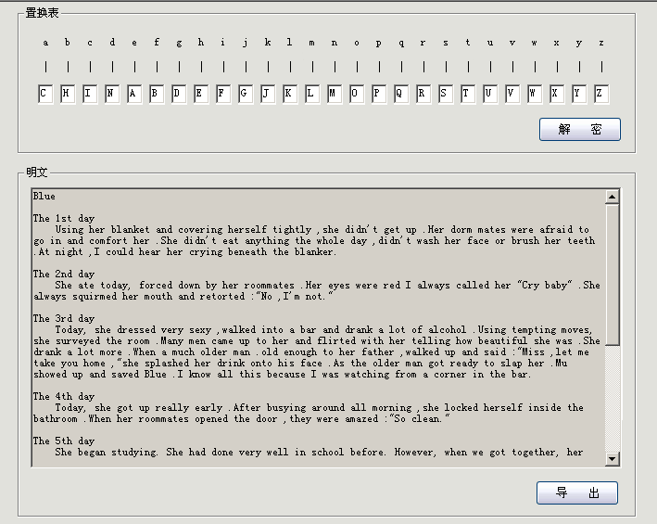

四、实验结果及分析
我们可以根据某一密文猜测出相对应的明文，然后对置换表做出相应的修改，直到解密出来的文字都是具有特定含义的明文，此时，可认为置换表是正确的。
实验项目  名 称 | 实验二、对称密码算法 | 成绩

练习一 DES算法

一、实验目的
1.理解对称加密算法的原理和特点
2.理解DES算法的加密原理
二、实验内容
一．对称密钥加密机制
对称密钥加密机制即对称密码体系，也称为单钥密码体系和传统密码体系。对称密码体系通常分为两大类，一类是分组密码（如DES、AES算法），另一类是序列密码（如RC4算法）。
对称密码体系加密和解密时所用的密钥是相同的或者是类似的，即由加密密钥可以很容易地推导出解密密钥，反之亦然。同时在一个密码系统中，我们不能假定加密算法和解密算法是保密的，因此密钥必须保密。发送信息的通道往往是不可靠的或者不安全的，所以在对称密码系统中，必须用不同于发送信息的另外一个安全信道来发送密钥。图6-1-1描述了对称密码(传统密码)系统原理框架，其中M表示明文；C表示密文；E表示加密算法；D表示解密算法；K表示密钥；I表示密码分析员进行密码分析时掌握的相关信息；B表示密码分析员对明文M的分析和猜测。

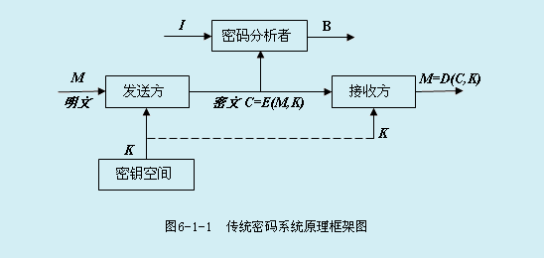

图6-1-1 传统密码系统原理框架图

对称密码体系的优点：
● 加密效率高，硬件实现可达每秒数百兆字节（软件实现略慢一些）。
● 密钥相对比较短。
● 可以用来构造各种密码机制。
● 可以用来建造安全性更强的密码。
对称密码体系的缺点：
● 通信双方都要保持密钥的秘密性。
● 在大型网络中，每个人需持有许多密钥。
● 为了安全，需要经常更换密钥。
二．DES加密算法简介
1973年5月15日，美国国家标准局在联邦注册报上发表一则启事，公开征集用来保护传输和静止存储的计算机数据的密码算法，这一举措最终导致了数据加密标准DES的出现。DES采用分组乘积密码体制，它是由IBM开发的，是对早期Lucifer密码体制的改进。DES在1975年3月17日首次在联邦记录中公布，而且声明对此算法征求意见。到1977年2月15日拟议中的DES被采纳为“非密级”应用的一个联邦标准。
最初预期DES作为一个标准只能使用10至15年。然而，出于种种原因，可能是DES还没有受到严重的威胁，事实证明了DES要长寿得多。在其被采用后，大约每隔5年被评审一次。DES的最后一次评审是在1999年1月。但是，随着计算机计算能力的提高，由于DES的密钥过短，仅有56位，对DES的成功攻击也屡见报导。例如：1999年1月，RSA数据安全公司宣布：该公司所发起的对56位DES的攻击已经由一个称为电子边境基金的组织，通过互联网上的100000台计算机合作在22小时15分钟内完成。
NIST（美国国家标准研究所）于1997年发布公告征集新的数据加密标准作为联邦信息处理标准以代替DES。新的数据加密标准称为AES。尽管如此，DES的出现仍然是现代密码学历史上一个非常重要的事件。它对于我们分析掌握分组密码的基本理论与设计原理仍然具有重要的意义。
三．DES加密流程动画演示
如图6-1-2所示，对于任意长度的明文，DES首先对其进行分组，使得每一组的长度为64位，然后分别对每个64位的明文分组进行加密。
对于每个64位长度的明文分组的加密过程如下：
（1）初始置换：输入分组按照初始置换表重排次序，进行初始置换。
（2）16轮循环：DES对经过初始置换的64位明文进行16轮类似的子加密过程。每一轮的子加密过程要经过DES的f函数，其过程如下：
● 将64位明文在中间分开，划分为2部分，每部分32位，左半部分记为L，右半部分记为R，以下的操作都是对右半部分数据进行的。
● 扩展置换：扩展置换将32位的输入数据根据扩展置换表扩展成为48位的输出数据。
● 异或运算：将48位的明文数据与48位的子密钥进行异或运算（48位子密钥的产生过程在实验原理八．子密钥产生过程中有详细讨论）。
● S盒置换：S盒置换是非线性的，48位输入数据根据S盒置换表置换成为32位输出数据。
● 直接置换：S盒置换后的32位输出数据根据直接置换表进行直接置换。
● 经过直接置换的32位输出数据与本轮的L部分进行异或操作，结果作为下一轮子加密过程的R部分。本轮的R部分直接作为下一轮子加密过程的L部分。然后进入下一轮子加密过程，直到16轮全部完成。
（3）终结置换：按照终结置换表进行终结置换，64位输出就是密文。
在每一轮的子加密过程中，48位的明文数据要与48位的子密钥进行异或运算，子密钥的产生过程如下：
● 循环左移：根据循环左移表对C和D进行循环左移。循环左移后的C和D部分作为下一轮子密钥的输入数据，直到16轮全部完成。
● 将C和D部分合并成为56位的数据。
● 压缩型换位2：56位的输入数据根据压缩型换位2表输出48位的子密钥，这48位的子密钥将与48位的明文数据进行异或操作。
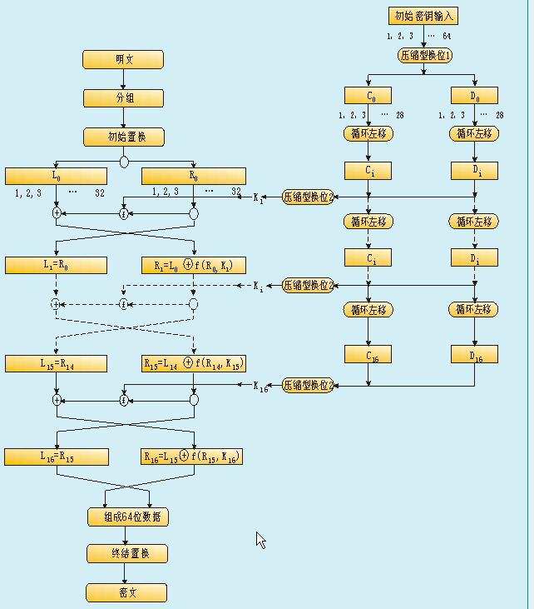
图6-1-2 DES加密流程
四．DES的分组过程
DES是一种分组加密算法，所谓分组加密算法就是对一定大小的明文或密文来做加密或解密动作。在DES加密系统中，每次加密或解密的分组大小均为64位，所以DES没有密文扩充的问题。对大于64位的明文只要按每64位一组进行切割，而对小于64位的明文只要在后面补“0”即可。
另一方面，DES所用的加密或解密密钥也是64位大小，但因其中有8个位是奇偶校验位，所以64位中真正起密钥作用的只有56位，密钥过短也是DES最大的缺点。
DES加密与解密所用的算法除了子密钥的顺序不同外，其他部分完全相同。
五．初始置换
经过分组后的64位明文分组将按照初始置换表重新排列次序，进行初始置换，置换方法如下：初始置换表从左到右，从上到下读取，如第一行第一列为58，意味着将原明文分组的第58位置换到第1位，初始置换表的下一个数为50，意味着将原明文分组的第50位置换到第2位，依次类推，将原明文分组的64位全部置换完成。
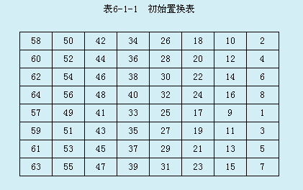

六．16轮循环
经过了初始置换的64位明文数据在中间分成2部分，每部分32位，左半部分和右半部分分别记为L0和R0。然后，L0和R0进入第一轮子加密过程。R0经过一系列的置换得到32位输出，再与L0进行异或（XOR）运算。其结果成为下一轮的R1，R0则成为下一轮的L1，如此连续运作16轮。我们可以用下列两个式子来表示其运算过程：
Ri = Li-1 XOR f(Ri-1，Ki)
Li = Ri-1(i = 1，2，……，16)
16轮循环过程如图6-1-3所示。

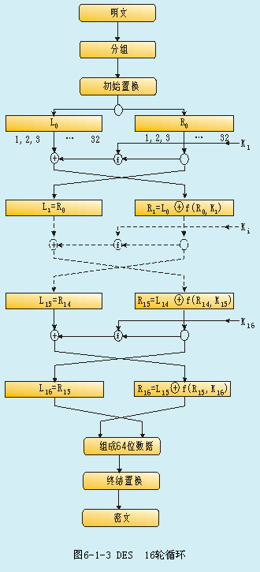

图6-1-3 DES 16轮循环

在每一轮的循环中，右半部分需要经过一系列的子加密过程，这个子加密过程也叫做f函数，子加密过程包括扩展置换、异或运算、S盒置换和直接置换，下面分别介绍这些过程。
1．扩展置换
32位的右半部分明文数据首先要进行扩展置换，扩展置换将32位的输入数据扩展成为48位的输出数据，它有三个目的：第一，它产生了与子密钥同长度的数据以进行异或运算；第二，它提供了更长的结果，使得在以后的子加密过程中能进行压缩；第三，它产生雪崩效应（avalanche effect），这也是扩展置换最主要的目的，使得输入的一位将影响两个替换，所以输出对输入的依赖性将传播的更快（雪崩效应）。扩展置换的置换方法与初始置换相同，只是置换表不同，扩展置换表如下所示。
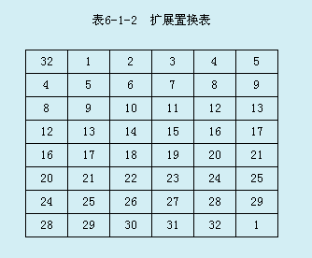

2．异或运算
扩展置换的48位输出数据与相应的子密钥进行按位异或运算，关于子密钥的产生过程以后将详细讨论，按位异或运算的运算法则如下（其中⊕为异或运算符）：
0⊕0=0
0⊕1=1
1⊕0=1
1⊕1=0
异或以后的48位结果将继续进行S盒置换。
3．S盒置换
S盒置换是DES算法中最重要的部分，也是最关键的步骤，因为其他的运算都是线性的，易于分析，只有S盒代替是非线性的，它比DES中任何一步都提供了更好的安全性。
经过异或运算得到的48位输出数据要经过S盒置换，置换由8个盒完成，记为S盒。每个S盒都有6位输入，4位输出，如图6-1-4所示。
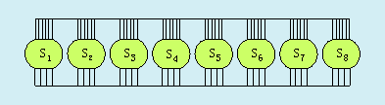
图6-1-4 S盒

这8个S盒是不同的，每个S盒的置换方法如表6-1-3所示。这个表的使用方法如下：48位的输入分成8组，每组6位，分别进入8个S盒。将每组的6位输入记为B0B1B2B3B4B5，那么表中的行号由B0 B5决定，而列号由B1 B2 B3 B4决定。例如，第一个分组111000要进入第一个S盒S1，那么行号为10（B0 B5）即第2行，列号为1100（B1 B2 B3 B4）即第12列，第2行第12列对应的数据为3，所以这个S盒的4位输出就是3的二进制表示0011。
4．直接置换
S盒置换后的32位输出数据将进行直接置换，该置换把每个输入位映射到输出位，任意一位不能被映射两次，也不能略去，表6-1-4为直接置换表，该表的使用方法与初始置换相同。
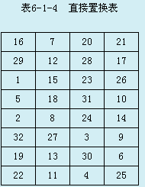
七．终结置换
终结置换与初始置换相对应，它们都不影响DES的安全性，主要目的是为了更容易的将明文和密文数据以字节大小放入DES的f算法或者DES芯片中。表6-1-5为终结置换表，这个表的使用方法与初始置换表相同。
对明文的每一个分组都做以上的操作，便得到了密文，明文和密文的位数是一致的。
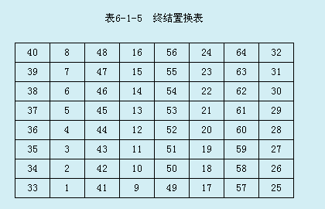
八．子密钥产生过程
在每一轮的子加密过程中，48位的明文数据要与48位的子密钥进行异或运算，子密钥的产生过程如图6-1-5所示。
64位的初始密钥就是使用者所持有的64位密钥，首先初始密钥经过压缩型换位1，将初始密钥的8个奇偶校验位剔除，并且将留下的56位密钥顺序按位打乱。压缩型换位1的置换表如下：
经过压缩型换位1，64位密钥被压缩成为56位。这56位密钥在中间分开，每部分28位，左半部分记为C，右半部分记为D，然后进入子密钥生成的16轮循环，每一轮循环将产生一个子密钥。
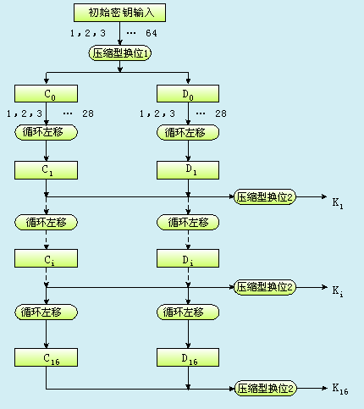
九．子密钥的16轮循环
C和D要经过16轮类似的操作产生16份子密钥，每一轮子密钥的产生都要经过循环左移和压缩型换位2。
循环左移要求C部分和D部分要根据循环左移表进行循环左移，循环左移表给出了每一轮需要循环左移的位数，表6-1-7为循环左移表。循环左移后的C和D部分作为下一轮子密钥的输入数据，直到16轮全部完成。
经过循环左移之后，C和D部分合并成为56位的数据。之后这56位数据要经过压缩型换位2生成最终的48位子密钥，这48位的子密钥将与48位的明文数据进行异或操作。表6-1-8为压缩型换位2的置换表。

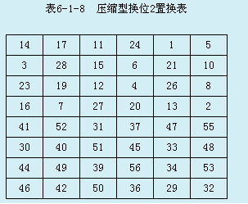
三、实验步骤

一．DES加密解密
（1）本机进入“密码工具”｜“加密解密”｜“DES加密算法”｜“加密/解密”页签，在明文输入区输入明文： hello world 。
（2）在密钥窗口输入8（64位）个字符的密钥k，密钥k= 23333333。单击“加密”按钮，将密文导出到DES文件夹（D:\Work\Encryption\DES\）中，通告同组主机获取密文，并将密钥k告诉同组主机。
（3）单击“导入”按钮，从同组主机的的DES共享文件夹中将密文导入，然后在密钥窗口输入被同组主机通告的密钥k，点击“解密”按钮进行DES解密。
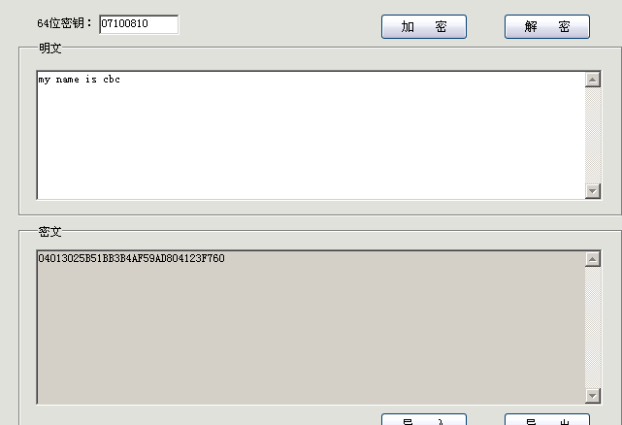
（4）将破解后的明文与同组主机记录的明文比较。
二．DES算法
本机进入“密码工具”｜“加密解密”｜“DES加密算法”｜“演示”页签,向64位明文中输入8个字符（8*8bit=64），向64位密钥中输入8个字符（8*8bit=64）。
点击“加密”按钮。完成加密操作:
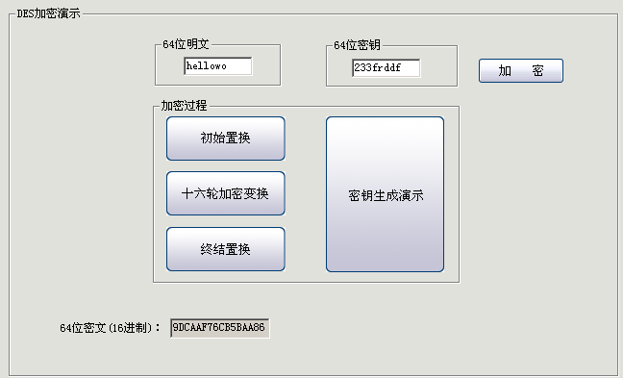
分别点击“初始置换”、“密钥生成演示”、“十六轮加密变换”和“终结置换”按钮，查看初始置换、密钥生成演示、十六轮加密变换和终结置换的详细加密操作流程:
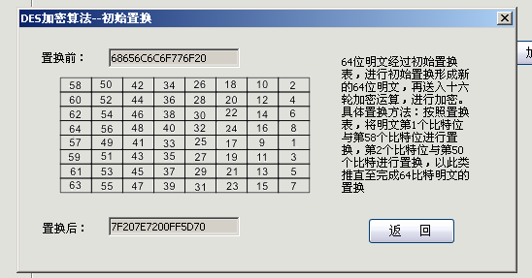
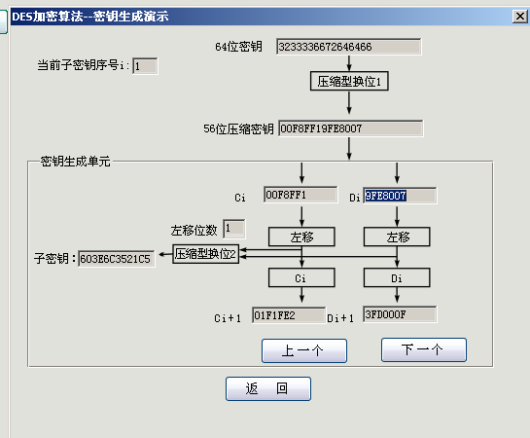
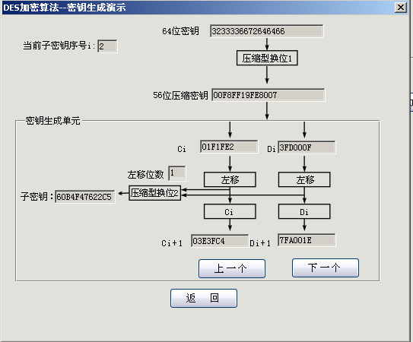
…
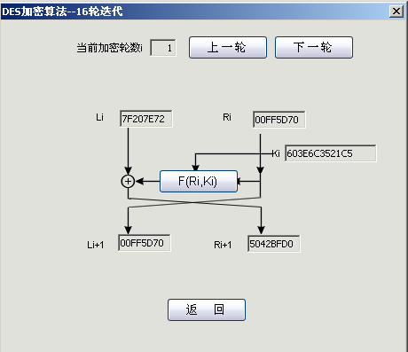
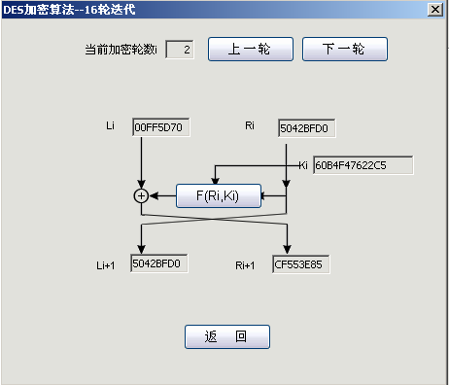
…
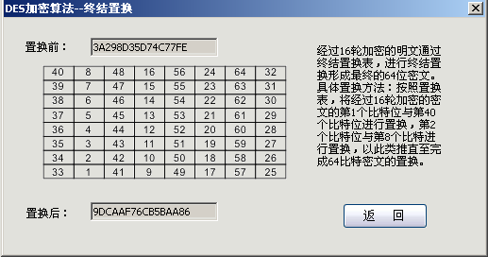

练习二 AES算法

一、实验目的
1.理解AES算法的加密原理
二、实验内容
实验原理
一．AES加密算法简介
1997年1月2日，NIST（美国国家标准研究所）开始了征集DES的替代者的工作。该替代者就称为高级加密标准，即AES（Advanced Encryption Standard）。1997年9月12日正式发布了征集AES的公告，要求AES具有128比特的分组长度，并支持128，192和256比特的密钥长度，同时要求AES要能在全世界范围内免费得到。
到1998年6月15日已有21个算法提交给NIST。NIST在1998年8月20日的“第一次AES候选大会”上宣布了15个AES的候选算法。在1999年3月举行了“第二次AES候选大会”之后，NIST于1999年8月宣布有5个候选算法入围最后的决赛：MARS，RC6，Rijndael，Serpent和Twofish。
2000年4月举行了“第三次AES候选大会”。2001年2月28日，NIST宣布了关于AES的联邦信息处理标准的草案可供公众讨论。2001年11月26日，Rijndael被采纳，成为AES标准，并在2001年12月4日的联邦记录中作为FIPS197公布。
AES的候选算法主要依据以下三条原则进行评判：
● 安全性
● 代价
● 算法与实现特性
其中，算法的“安全性”最为重要，如果一个算法被发现是不安全的就不会再被考虑。“代价”是各种实现算法的计算效率（如速度、存储需求等），包括软件实现、硬件实现和智能卡实现。“算法与实现特性”主要包括算法灵活性、简洁性及其他因素。最后，五个进入决赛的算法都被认为是安全的。而Rijndael(中文音译为“荣代尔”)之所以最后当选是由于它集安全性、性能、效率、可实现性及灵活性于一体，被认为优于其他四个算法。
二．AES加密流程动画演示
对于任意长度的明文，AES首先对其进行分组，每组的长度为128位。分组之后将分别对每个128位的明文分组进行加密。
对于每个128位长度的明文分组的加密过程如下：
（1）将128位AES明文分组放入状态矩阵中。
（2）AddRoundKey变换：对状态矩阵进行AddRoundKey变换，与膨胀后的密钥进行异或操作（密钥膨胀将在实验原理七中详细讨论）。
（3）10轮循环：AES对状态矩阵进行了10轮类似的子加密过程。前9轮子加密过程中，每一轮子加密过程包括4种不同的变换，而最后一轮只有3种变换，前9轮的子加密步骤如下：
● SubBytes变换：SubBytes变换是一个对状态矩阵非线性的变换；
● ShiftRows变换：ShiftRows变换对状态矩阵的行进行循环移位；
● MixColumns变换：MixColumns变换对状态矩阵的列进行变换；
● AddRoundKey变换：AddRoundKey变换对状态矩阵和膨胀后的密钥进行异或操作。
最后一轮的子加密步骤如下：
● SubBytes变换：SubBytes变换是一个对状态矩阵非线性的变换；
● ShiftRows变换：ShiftRows变换对状态矩阵的行进行循环移位；
● AddRoundKey变换：AddRoundKey变换对状态矩阵和膨胀后的密钥进行异或操作；
（4）经过10轮循环的状态矩阵中的内容就是加密后的密文。
AES的加密算法的伪代码如下。

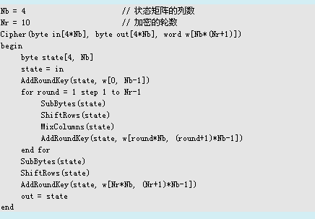

在AES算法中，AddRoundKey变换需要使用膨胀后的密钥，原始的128位密钥经过膨胀会产生44个字（每个字为32位）的膨胀后的密钥，这44个字的膨胀后的密钥供11次AddRoundKey变换使用，一次AddRoundKey使用4个字（128位）的膨胀后的密钥。
三．AES的分组过程
对于任意长度的明文，AES首先对其进行分组，分组的方法与DES相同，即对长度不足的明文分组后面补充0即可，只是每一组的长度为128位。
AES的密钥长度有128比特，192比特和256比特三种标准，其他长度的密钥并没有列入到AES联邦标准中，在下面的介绍中，我们将以128位密钥为例。
四．状态矩阵
状态矩阵是一个4行、4列的字节矩阵，所谓字节矩阵就是指矩阵中的每个元素都是一个1字节长度的数据。我们将状态矩阵记为State，State中的元素记为Sij，表示状态矩阵中第i行第j列的元素。128比特的明文分组按字节分成16块，第一块记为“块0”，第二块记为“块1”，依此类推，最后一块记为“块15”，然后将这16块明文数据放入到状态矩阵中，将这16块明文数据放入到状态矩阵中的方法如图6-2-1所示。

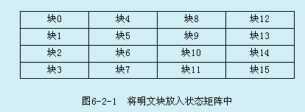
图6-2-1 将明文块放入状态矩阵中

五．AddRoundKey变换
状态矩阵生成以后，首先要进行AddRoundKey变换，AddRoundKey变换将状态矩阵与膨胀后的密钥进行按位异或运算，如下所示。

其中，c表示列数，数组W为膨胀后的密钥，round为加密轮数，Nb为状态矩阵的列数。
它的过程如图6-2-2所示。
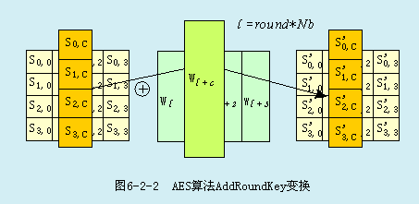

六．10轮循环
经过AddRoundKey的状态矩阵要继续进行10轮类似的子加密过程。前9轮子加密过程中，每一轮要经过4种不同的变换，即SubBytes变换、ShiftRows变换、MixColumns变换和AddRoundKey变换，而最后一轮只有3种变换，即SubBytes变换、ShiftRows变换和AddRoundKey变换。AddRoundKey变换已经讨论过，下面分别讨论余下的三种变换。
1．SubBytes变换
SubBytes是一个独立作用于状态字节的非线性变换，它由以下两个步骤组成：
（1）在GF（28）域，求乘法的逆运算，即对于α∈GF（28）求β∈GF（28），使αβ =βα = 1mod（x8 + x4 + x3 + x + 1）。
（2）在GF（28）域做变换，变换使用矩阵乘法
由于所有的运算都在GF（28）域上进行，所以最后的结果都在GF（28）上。若g∈GF（28）是GF（28）的本原元素，则对于α∈GF（28），α≠0，则存在
β ∈ GF（28），使得：
β = gαmod（x8 + x4 + x3 + x + 1）
由于g255 = 1mod（x8 + x4 + x3 + x + 1）
所以g255-α = β-1mod（x8 + x4 + x3 + x + 1）
根据SubBytes变换算法，可以得出SubBytes的置换表，如表6-2-1所示，这个表也叫做AES的S盒。该表的使用方法如下：状态矩阵中每个元素都要经过该表替换，每个元素为8比特，前4比特决定了行号，后4比特决定了列号，例如求SubBytes(0C)查表的0行C列得FE。

表6-2-1 AES的SubBytes置换表
它的变换过程如图6-2-3所示。

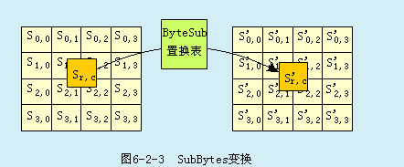

图6-2-3 SubBytes变换
AES加密过程需要用到一些数学基础，其中包括GF(2)域上的多项式、GF（28）域上的多项式的计算和矩阵乘法运算等，有兴趣的同学请参考相关的数学书籍。
2．ShiftRows变换
ShiftRows变换比较简单，状态矩阵的第1行不发生改变，第2行循环左移1字节，第3行循环左移2字节，第4行循环左移3字节。ShiftRows变换的过程如图6-2-4所示。
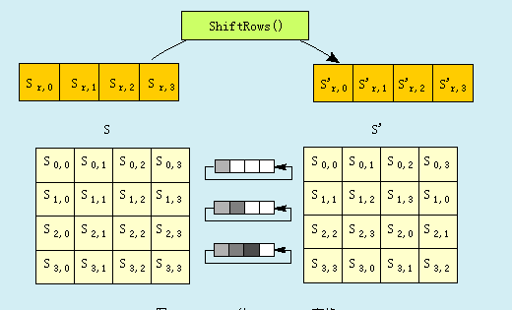

图6-2-4 AES的ShiftRows变换

3．MixColumns变换
在MixColumns变换中，状态矩阵的列看作是域GF（28）的多项式，模(x4＋1)乘以c（x）的结果：
c(x)＝(03)x3＋(01)x2+(01)x+(02)
这里(03)为十六进制表示，依此类推。c(x)与x4＋1互质，故存在逆：
d(x)=(0B)x3＋(0D)x2＋(0G)x＋(0E)使c(x)•d(x) = (D1)mod(x4＋1)。
设有：
它的过程如图6-2-5所示。

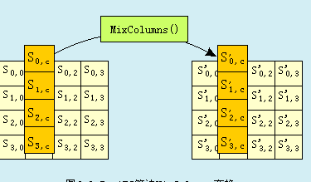

图6-2-5 AES算法MixColumns变换

七．密钥膨胀
在AES算法中，AddRoundKey变换需要使用膨胀后的密钥，膨胀后的密钥记为子密钥，原始的128位密钥经过膨胀会产生44个字（每个字为32位）的子密钥，这44个字的子密钥供11次AddRoundKey变换使用，一次AddRoundKey使用4个字（128位）的膨胀后的密钥。
密钥膨胀算法是以字为基础的（一个字由4个字节组成，即32比特）。128比特的原始密钥经过膨胀后将产生44个字的子密钥，我们将这44个密钥保存在一个字数组中，记为W[44]。128比特的原始密钥分成16份，存放在一个字节的数组：Key[0]，Key[1]……Key[15]中。
在密钥膨胀算法中，Rcon是一个10个字的数组，在数组中保存着算法定义的常数，分别为：
Rcon[0] = 0x01000000
Rcon[1] = 0x02000000
Rcon[2] = 0x04000000
Rcon[3] = 0x08000000
Rcon[4] = 0x10000000
Rcon[5] = 0x20000000
Rcon[6] = 0x40000000
Rcon[7] = 0x80000000
Rcon[8] = 0x1b000000
Rcon[9] = 0x36000000
另外，在密钥膨胀中包括其他两个操作RotWord和SubWord，下面对这两个操作做说明：
RotWord( B0,B1,B2,B3 )对4个字节B0,B1,B2,B3进行循环移位，即
RotWord( B0,B1,B2,B3 ) = ( B1,B2,B3,B0 )
SubWord( B0,B1,B2,B3 )对4个字节B0,B1,B2,B3使用AES的S盒，即
SubWord( B0,B1,B2,B3 ) = ( B’0,B’1,B’2,B’3 )
其中，B’i = SubBytes（Bi），i = 0,1,2,3。
密钥膨胀的算法如下：

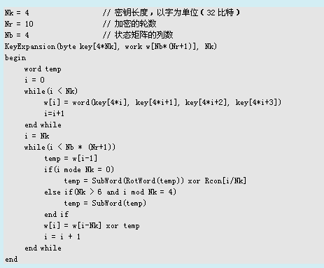
八．解密过程
AES的加密和解密过程并不相同，首先密文按128位分组，分组方法和加密时的分组方法相同，然后进行轮变换。
AES的解密过程可以看成是加密过程的逆过程，它也由10轮循环组成，每一轮循环包括四个变换分别为InvShiftRows变换、InvSubBytes变换、InvMixColumns变换和AddRoundKey变换；
这个过程可以描述为如下代码片段所示：
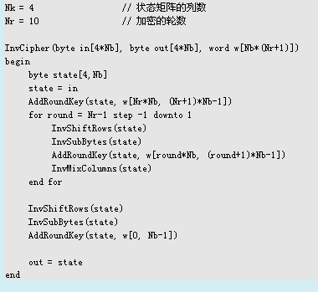
九．InvShiftRows变换
InvShiftRows变换是ShiftRows变换的逆过程，十分简单，指定InvShiftRows的变换如下。
Sr,(c+shift(r,Nb))modNb = Sr,c for 0 < r < 4 and 0 ≤ c < Nb
图6-2-6演示了这个过程。
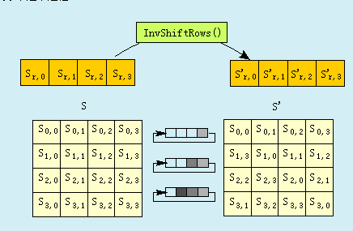
图6-2-6 AES算法InvShiftRows变换
十．InvSubBytes变换
InvSubBytes变换是SubBytes变换的逆变换，利用AES的S盒的逆作字节置换，表6-2-2为InvSubBytes变换的置换表。
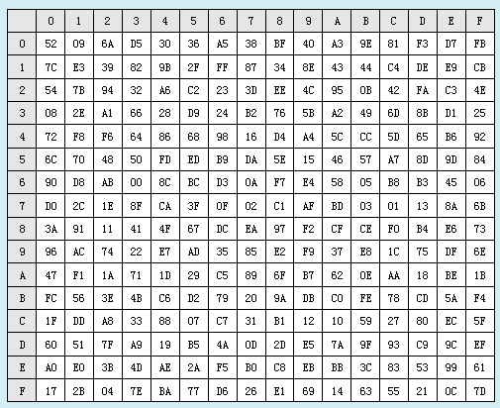
表6-2-2 InvSubBytes置换表
十一．InvMixColumns变换
InvMixColumns变换与MixColumns变换类似，每列乘以d(x)
d(x) = (OB)x3 + (0D)x2 + (0G)x + (0E)
下列等式成立：
( (03)x3 + (01)x2 + (01)x + (02) )⊙d(x) = (01)
上面的内容可以描述为以下的矩阵乘法：
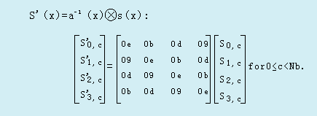
十二．AddRoundKey变换
AES解密过程的AddRoundKey变换与加密过程中的AddRoundKey变换一样，都是按位与子密钥做异或操作。解密过程的密钥膨胀算法也与加密的密钥膨胀算法相同。最后状态矩阵中的数据就是明文。
三、实验步骤
一．AES加密解密
（1）本机进入“密码工具”｜“加密解密”｜“AES加密算法”｜“加密/解密”页签，在明文输入区输入明文： 。
（2）在密钥窗口输入16（128位）个字符的密钥k，要记住这个密钥以用于解密，密钥k= 123456789qwertyu。单击“加密”按钮，将密文导出到AES文件夹（D:\Work\Encryption\AES\）中，通告同组主机获取密文，并将密钥k告诉同组主机。
（3）单击“导入”按钮，从同组主机的AES共享文件夹中将密文导入，然后在密钥窗口输入被同组主机通告的密钥k，点击“解密”按钮进行AES解密。
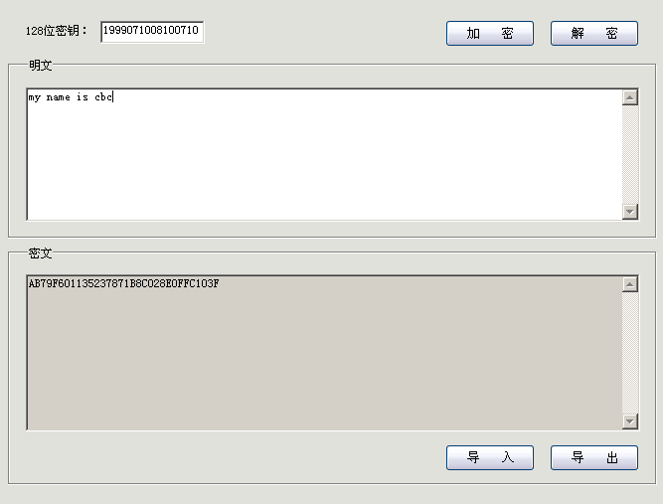
（4）将破解后的明文与同组主机记录的明文比较。
二．AES算法
进入“密码工具”｜“加密解密”｜“AES加密算法”｜“演示”页签。输入128位明文与密钥，执行加密操作，查看各演示模块。
根据实验原理中对AES加密算法的SubBytes变换和ShiftRows变换的介绍，对于以下给出的状态矩阵：
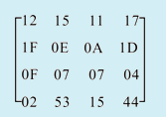
请计算它的SubBytes变换，以及经过SubBytes变换之后，再经过ShiftRows变换的结果。
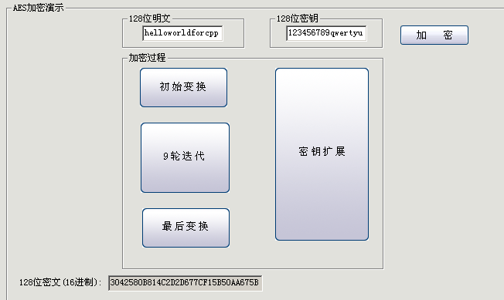
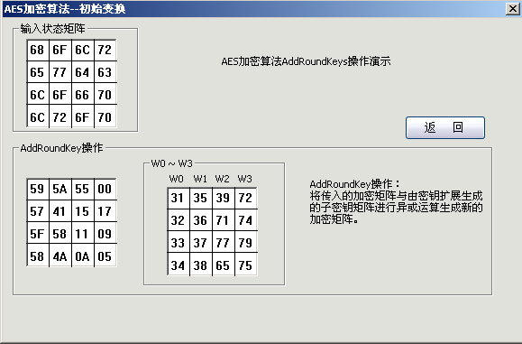
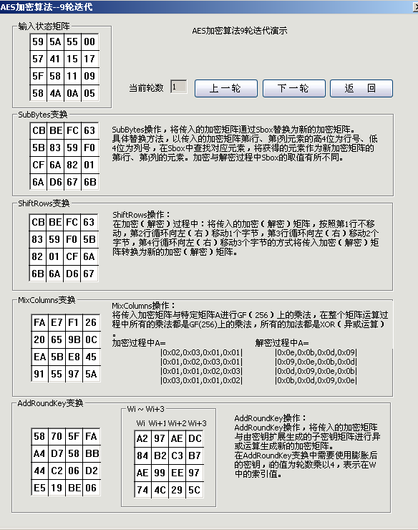
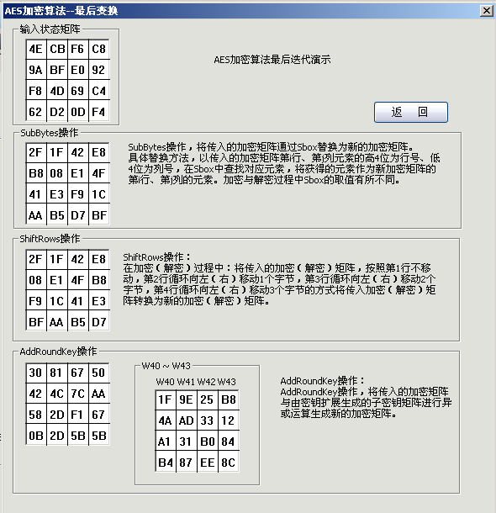
练习三 IDEA算法
一、实验目的
1.理解IDEA算法的加密原理
二、实验内容
IDEA（International Data Encryption Alogrithm）是由瑞士苏黎士联邦工业大学的XueJiaLai和James L.Massey 于1991年提出的。IDEA使用128比特密钥，整个算法和DES相似，也是将明文划分成一个个64比特长的数据分组，然后经过几次迭代和一次变换，得出64比特的密文。
IDEA是将两个16比特的值映射为一个16比特的值，这些操作是：
● 半加运算，即“异或”运算，用符号“⊕”表示。所谓的半加运算，就是在进行二进制运算时只加，不进位。
● 模216的加法运算（即mod 65536），用“+”表示。
● 模216+1乘运算用符号“⊙”表示。
实际上，⊙是将两个输入的数进行乘法运算，然后再对此结果按模216+1运算得出的结果。对于这样的运算应该注意的是，参与运算的任何一个二进制数据n位，如果全是0，则用n+1位数据表示，且最高位为1，其余全为0。
为了理解以上三种操作，我们用2位的数来表示以上的三种关系，如表6-3-1所示。
二．IDEA算法加密过程
1．IDEA迭代过程
IDEA加密算法采用8次迭代，如图6-3-1所示：
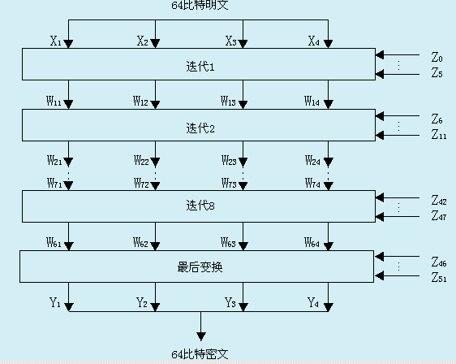
64比特的密钥生成的数据被分成8个子块，每个子块16比特。每一次迭代过程如图6-3-2所示：

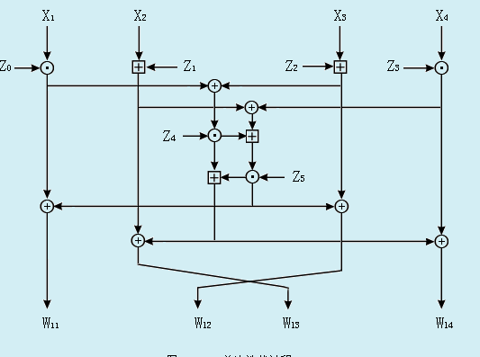
「说明」 图中⊕表示异或运算；表示模216的加法运算； ⊙表示模216+1的乘法运算。
X1，X2，X3和X4作为第一次迭代的输入，每轮的迭代都是4个子块以及16比特子密钥间的异或运算，模216做加法运算和模（216+1）的乘法运算。
迭代步骤如下：
（1）X1和第一个子密钥块做乘法运算。
（2）X2和第二个子密钥块做加法运算。
（3）X3和第三个子密钥块做加法运算。
（4）X4和第四个子密钥块做乘法运算。
（5）（1）和（3）的结果做异或运算。
（6）（2）和（4）的结果做异或运算。
（7）（5）的结果和第五个子密钥块做乘法运算。
（8）（6）和（7）的结果做加法运算。
（9）（8）的结果与第六个子密钥块做乘法运算。
（10）（7）和（9）的结果做加法运算。
（11）（1）和（9）的结果做异或运算。
（12）（3）和（9）的结果做异或运算。
（13）（2）和（10）的结果做异或运算。
（14）（4）和（10）的结果做异或运算。
每轮完成以上的14次运算，共进行8轮，然后进行最后的输出变换，如图6-3-3所示。经过8轮迭代运算后，W81，W82，W83，W84分别与Z48，Z49，Z50，Z51运算得到Y1，Y2，Y3和Y4。其方法如下：
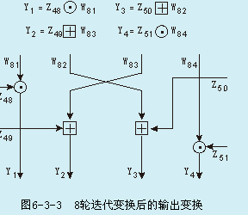
2．IDEA密钥生成过程
在图6-3-3中可以看出，在加密过程中共有52个子密钥块参与运算，每个块长16比特。这52个密钥块是由128比特密钥产生的，我们将这52个密钥块记为Z0，Z1……，Z51。最初的8个子密钥Z0，Z1，……，Z7是直接来自用户输入，Z0是用户输入密钥的前16比特；Z1是用户输入密钥的第二个16比特，Z7是用户输入密钥的最后16比特。这样从Z0到Z7的密钥共计长度为128比特。
IDEA每一轮迭代使用6个子密钥，每个子密钥有16位，这意味着在一轮迭代中，密钥中只有96位被使用。最初的6个连续的子密钥（Z0到Z5）直接用于第一轮迭代，然后128位的密钥要循环左移25位，之后再取密钥的前96位作为下一轮的6个子密钥。以此类推，直到8轮迭代全部完成。
3．IDEA解密算法与其加密的关系
IDEA的解密处理和其加密处理基本相同，只是解密处理输入的是密文，选择的密钥不大相同，但也有一定的联系。它与加密密钥的关系如下。
解密过程的第i轮前四个密钥是与加密过程中的第（10-i）轮的相同，最后置换作为第9轮。解密过程的第1和第4轮是对应加密处理过程第1轮和第4轮的模（216+1）乘运算，解密过程中的第2轮和第3轮对应与加密过程中的第3轮和第2轮的模216的加运算。
在前8轮运算中，解密的第i轮的最后两个子密钥块等于加密过程中的第9-i轮的最后两个子密钥块。每一轮的加密和解密的子密钥关系如表6-3-2所示。
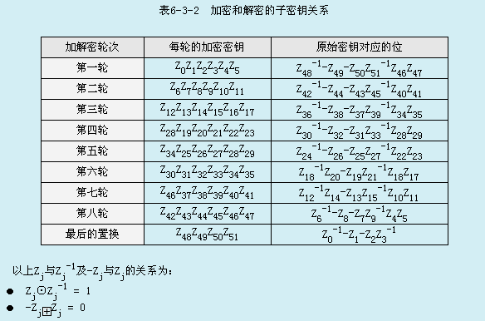
三、实验步骤
一. IDEA加密解密
（1）本机进入“密码工具”｜“加密解密”｜“IDEA加密算法”｜“加密/解密”页签，在明文输入区输入明文： 。
（2）在密钥窗口输入密钥k= 123456789qwertyu。单击“加密”按钮，将密文导出到IDEA共享文件夹（D:\Work\Encryption\IDEA\）中，通告同组主机获取密文，并将密钥k告诉同组主机。
（3）单击“导入”按钮，从同组主机的IDEA共享文件夹中将密文导入，然后在密钥窗口输入被同组主机通告的密钥k，点击“解密”按钮进行IDEA解密。
（4）将破解后的明文与同组主机记录的明文比较
。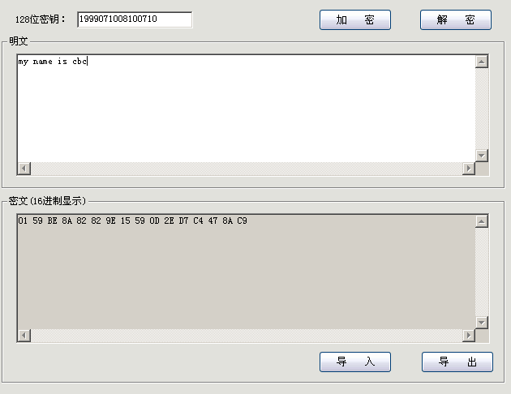
二．IDEA算法
（1）本机进入“密码工具”｜“加密解密”｜“IDEA加密算法”｜“演示”页签,向64位明文中输入8个字符（8*8bit=64），向128位密钥中输入16个字符（16*8bit=128）。点击“加密”按钮。完成加密操作，分别点击“8轮迭代”按钮、“52个子密钥”，和“最后的变换”按钮，查看8轮相同迭代的中间结果，子密钥生成，最后的变换等详细的加密操作流程。
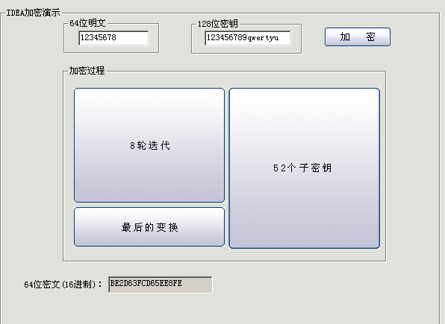
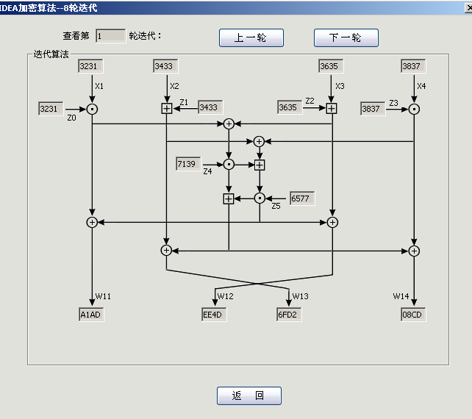
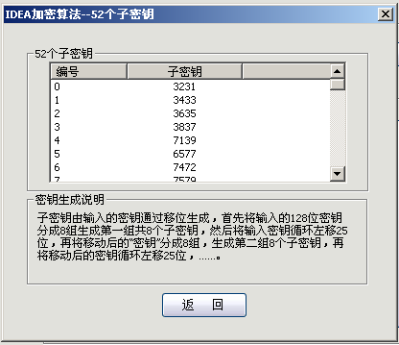
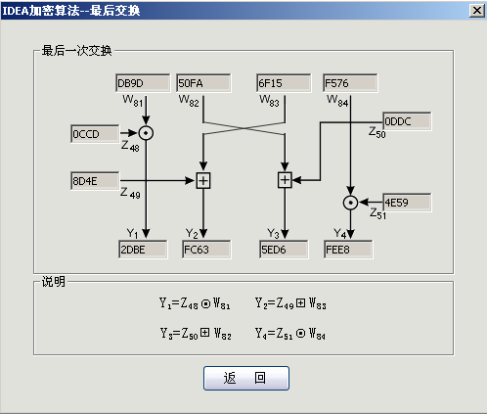
练习四 RC4算法

一、实验目的
1.理解RC4加密算法加密过程
二、实验内容
一．RC4算法简介
RC4是一种专有的字节流加密算法，设计于1987年。随着算法渐渐受到公众的注意，RSA实验室把该算法说明当作商业机密。实现者应该与RSA实验室就此事进行商议。但是在1994年，该算法被反推导出来并匿名公开。
二．RC4算法加密过程动画演示
由于RC4算法好实现，它也好描述。RC4的基本思想是生成一个叫密钥流的伪随机序列字节流，然后与数据相异或（XOR）。异或运算是一种按位运算，其常用数学符号⊕来表示，其规则如下：1⊕1=0 1⊕0=1 0⊕1=1 0⊕0=0。
异或运算有如下性质：如a⊕b=c则有c⊕a=b c⊕b=a 即a⊕b⊕b=a。
RC4正是利用上面的运算性质实现了数据的加密解密：
加密：明文⊕随机数=密文
解密：密文⊕随机数=明文
“随机”是指在攻击者看来是随机的，而连接的两端都能够产生相同的“随机”值处理每一个字节。因此它被称为伪随机，是由RC4算法生成的。
伪随机密钥流最重要的性质是，只要知道用于生成字节流的密钥，你就可能算出序列中的下一个字节。如果你不知道密钥，它看起来就真的是像随机的，注意，异或操作完全隐藏了明文值。即使明文是一长串的0，在攻击者看来密文依然是随机数。
RC4有两个阶段：密钥安装阶段和伪随机生成阶段。
密钥安装阶段是用密钥安装算法建立一个由0～255排列组成的字节阵列，就是说，所有的数字都出现在阵列中但顺序已被打乱，阵列中的排列叫做S-Box，最初有0～255顺序排列而成，然后S-Box通过下列过程进行重排。首先，第二个256字节的阵列，或者叫做K-Box，用密钥填充，按照需求被重复填充满整个阵列。现在让每一个S-Box中的字节与S-Box中的另一个字节进行互换。从第一个字节开始，作如下操作：
j = j +（S-Box中的第一个字节的值）+（K-Box第一个字节的值），其中j是一个单字节的值忽略任何加法计算中的溢出。
现在把j作为S-Box的索引，把该位置上的值与第一个位置上的值进行互换，重复这样的操作255次，直到S-Box中的每一个字节都被换过。算法的程序伪代码描述如下。
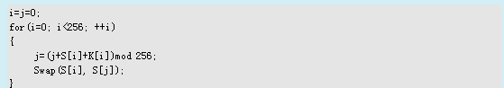
伪随机生成阶段是在S-Box初始化后，是S-Box中更多字节的交换，每次迭代（R）生成一个伪随机字节。迭代操作程序伪代码如下。
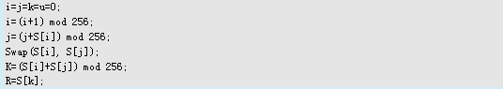
明文第u个字节与R异或生成密文。每字节的明文与RC4算法产生的R值相异或，生成密文。注意完成整个过程只需要字节长度的加法和互换，这对于计算机是非常简单的操作。
理论上讲，RC4不是一个完全安全的加密系统，因为它生成的是伪随机密钥流，不是真正的随机字节，但如果在协议中正确的使用，对于我们的应用来说，它的确是足够安全的。
三、实验步骤
一．RC4加密解密
（1）本机进入“密码工具”｜“加密解密”｜“RC4加密算法”｜“加密/解密”页签,在明文输入区输入明文： 。
（2）在密钥窗口输入密钥k=2020abc 。单击“加密”按钮，将密文导出到RC4共享文件夹（D:\Work\Encryption\RC4\）中，通告同组主机获取密文，并将密钥k告诉同组主机。
（3）单击“导入”按钮，从同组主机的RC4共享文件夹中将密文导入，然后在密钥窗口输入被同组主机通告的密钥k，点击“解密”按钮进行RC4解密。
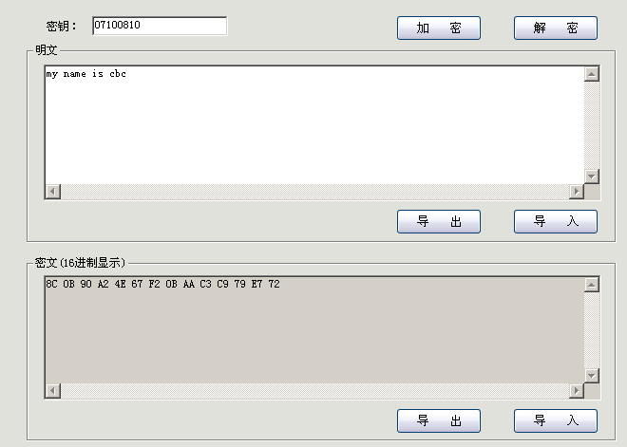
（4）将破解后的明文与同组主机记录的明文比较。
二．RC4算法
1．手动模拟RC4加密
（1）实例化一个含有MODE个元素的S_Box（S）（这里假设MODE=9），步骤如下：
MODE初始为9，j初始为0，i初始为0，将S_Box赋值为0～(MODE-1)的一个序列；
将含有MODE个元素的K_Box使用密钥“abcde”序列循环填充；
j=((S_Box的第i个字节的值）+（K_Box的第i个字节的值）+ j）mod MODE；
i={0，1，……, MODE-1 }；
将S_Box[j]与S_Box[i]的值交换；
i加1；
i是否等于MODE，是则退出实例化结束操作，否则转至第3步；
实例化后的S_Box是00 01 02 03 04 05 06 07 08 。
（2）利用（1）获得的S_Box按下面的方法加密“Hello RC4!”（可通过ASCII码对照表查询字符对应ASCII码）。
加密方法：初始化m=i=j=0；MODE=9,送入明文数据存入Buf,长度Len；
m=(i+1) mod MODE,j=(j+S_Box[m]) mod MODE；
交换 S_Box[m],S_Box[j]；
k=（S_Box[m] + S_Box[j]）mod MODE；
R=S_Box[k]；
密文i等于Buf[i]异或R的值；
i自加1；
i是否小于Len，否完成加密并退出，是转至第二步。
加密后的密文数字序列是：49 67 6B64 6F22 55 46 32。
2．验证
进入“密码工具”｜“加密解密”｜“RC4加密算法”｜“RC4演示”页签, 将S-Box元素个数调整为9，明文中填入“Hello RC4!”，密钥中填入“abcde”，执行加密操作，查看各演示模块，验证手动计算结果。
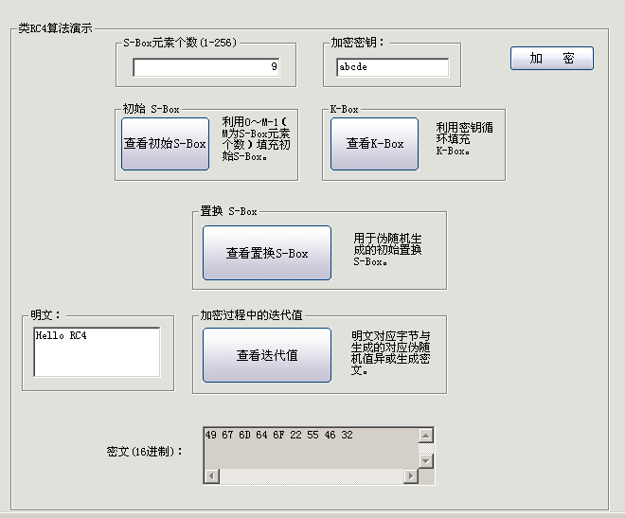
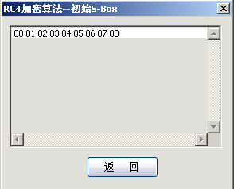
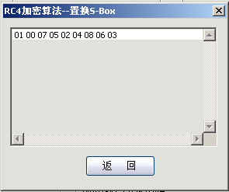
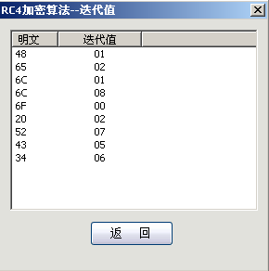

实验项目  名 称 | 实验三、非对称密码算法 | 成绩

练习一 RSA算法

一、实验目的
1.了解非对称加密机制
2.理解RSA算法的加密原理
二、实验内容
1.非对称密钥加密概述
前面讲述了对称密钥加密体制。使用对称密钥加密体制进行保密通信时，任意不同的两个用户之间都应该使用互不相同的密钥。这样，如果一个网络中有n个用户，他们之间彼此都可能进行秘密通信，这时网络中将需要n(n-1)/2个密钥（其中，每个用户都需要保存n-1个密钥），这样巨大的密钥量给密钥分配和管理带来了极大的困难。另外，随着计算机网络，特别是因特网的发展，网络上互不相识的用户可能需要进行保密的会话（例如，如果用户在进行电子商务活动时，需要保密的连接，这时的客户对象可能根本不是固定的对象）。最后，对称密钥加密机制难以解决签名验证问题。
非对称密钥加密也称为公开密钥加密，或者叫做公钥加密算法。使用公开密钥密码的每一个用户都分别拥有两个密钥：加密密钥和解密密钥，它们两者并不相同，并且由加密密钥得到解密密钥在计算机上是不可行的。每一个用户的加密密钥都是公开的。因此，加密密钥也称为公开密钥。所有用户的公开密钥都将记录在作用类似于电话号码薄的密钥本上，而它可以被所有用户访问，这样每一个用户都可以得到其他所有用户的公开密钥。同时，每一个用户的解密密钥将由用户保存并严格保密。因此，解密密钥也称为私有密钥。
非对称密码算法解决了对称密码体制中密钥管理的难题，并提供了对信息发送人的身份进行验证的手段，是现代密码学最重要的发明。公钥加密算法一般是将对密钥的求解转化为对数学上的困难问题的求解，例如RSA算法的安全性是建立在“大数分解和素性检测”这个数论难题的基础上，已知两个大素数a、b，求出a*b是容易计算的，而已知a*b，想知道其是哪两个大素数的乘积目前还没有好的计算方法，另外也有一些非对称加密算法（如ELGamal算法）的安全性是基于求“离散对数”这个数学难题上的。
在公钥密码系统中每个实体都有自己的公钥和相应的私钥。公钥密码系统的加密变换和解密变换分别用E和D表示。任何实体B要向实体A发送信息m的步骤如下：实体B首先获得实体A的真实公钥的拷贝（eA），实体B使用eA计算密文c=E（m）并发送给实体A，实体A使用自己的私钥dA，计算m=D（c）解密密文，恢复出明文m。这里公钥不需要保密，但要保证它的真实性，即eA确实是实体A掌握的私钥dA所对应的公钥。提供真实的公钥比安全地分配密钥实现起来要容易得多。这也是公钥密码系统的主要优点之一。
公钥密码系统的主要目的是提供保密性，它不能提供数据源认证(data origin authentication)和数据完整性(data integrity)。数据源认证是指：指定的数据是在以前的某个时间确实是由真正的源创建的。数据完整性是指：真正的源创建该数据后经过传输后存储没有发生改变。数据源认证和数据完整性要由其他技术来提供（如消息认证码技术、数字签名技术等）。
从本质上来看，公钥密码比对称密钥密码加密的速度要慢，粗略的说，公钥加密算法RSA硬件实现比分组加密算法DES硬件实现的速度慢1500倍，而软件实现的速度要慢100倍。
公钥解密也可以提供认证保证（如：在实体认证协议、带认证的密钥建立协议等）。公钥加密中必须有颁发让发送消息的人得到想要发送到的那个人的公钥的真实拷贝，否则就会受到伪装攻击。在实践中有很多方法分发真实的公钥，如：使用可信的公共文件，使用在线可信服务器，使用离线服务器和认证。
公钥加密的优点：
● 大型网络中的每个用户需要的密钥数量少。
● 对管理公钥的可信第三方的信任程度要求不高而且是离线的。
● 只有私钥是保密的，而公钥只要保证它的真实性。
缺点：
● 多数公钥加密比对称密钥加密的速度要慢几个数量级。
● 公钥加密方案的密钥长度比对称加密的密钥要长。
● 公钥加密方案没有被证明是安全的。
公钥密码的概念本身就被公认为是密码学上的一块里程碑。二十多年来的研究表明，公钥密码成功地解决了计算机网络安全中的密钥管理，身份认证和数字签名等问题，已经成为信息安全技术中的重大核心技术。
2.RSA算法概述
RSA加密算法于1977年由美国麻省理工学院的Ronal Rivest，Adi Shamir和Len Adleman三位年轻教授提出，并以三人的姓氏Rivest，Shamir和Adleman命名为RSA算法。这三位科学家荣获2002年度图灵奖，以表彰他们在算法方面的突出贡献。该算法利用了数论领域的一个事实，那就是虽然把两个大质数相乘生成一个合数是件十分容易的事情，但要把一个合数分解为两个质数的乘积却十分困难。合数分解问题目前仍然是数学领域尚未解决的一大难题，至今没有任何高效的分解方法。它无须收发双方同时参与加密过程，既可以用于保密也可以用于签名，因而非常适合于电子邮件系统的加密，互连网和信用卡安全系统。
3.RSA算法的加密和解密过程
在RSA算法中，每个实体有自己的公钥（e，n）及私钥(d，n)，其中n = p*q，p，q是两个大素数，e*d = 1 mod ф(n)，显然e应该满足gcd（e，ф(n)）＝1。实体B加密消息m，将密文在公开信道上传送给实体A。实体A接到密文后对其解密。具体算法如下。
1）公钥的生成算法
RSA的公钥生成算法十分简单，可以分为四步：
（1）选择两个素数，p和q；
（2）计算n = p×q和z = (p-1)×(q-1)；
（3）选择一个与z互质的数d；
（4）找出一个e，使得e×d = 1 mod z。
公开密钥是由（e，n）构成，私有密钥由（d，n）构成。
2）加密算法
实体B的操作如下：
（1）得到实体A的真实公钥（e，n）；
（2）把消息表示成整数m，0＜m≤n－1；
（3）使用平方－乘积算法，计算C = Ek(m) = me mod n；
（4）将密文C发送给实体A。
3）解密算法
实体A接收到密文C，使用自己的私钥d计算m = Dk（C） = Cd mod n，m∈Zn。
我们选择p = 3，q = 11，得到n = 33，z = （p-1）×（q-1） = 2×10 = 20。由于7和20互质，故设d = 7。对于所选的d = 7，解方程7×e = 1 mod 20，可以得到e = 3。
在我们的例子中，由于所选的p和q太小，破译当然很容易，我们的例子只是用来说明此算法的原理。对于明文SUZANNE，RSA的加密和解密过程如表7-1-1所示。
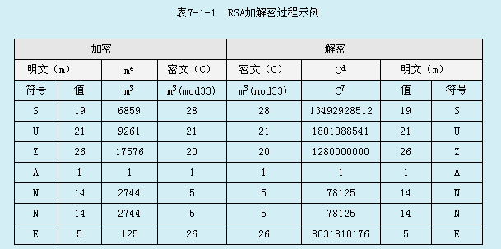
三.实验步骤
一．RSA生成公钥及加密解密过程演示
（1）本机进入“密码工具”｜“加密解密”｜“RSA加密算法”｜“公钥”页签，在生成公钥区输入素数p和素数q，这里要求p和q不能相等（因为很容易开平方求出p与q的值）并且p与q的乘积也不能小于127（因为小于127不能包括所有的ASCII码，导致加密失败），你选用的素数p与q分别是：p=107；q=109。
（2）单击“私钥d”下拉按钮，选择私钥d，并记录这个私钥用于解密，d=10001。
（3）单击“生成公钥”按钮生成公钥，记录下公钥e= 2057 , n= 11663。
（4）在生成公钥演示区中输入素数p=107和素数q=109，还有私钥d=10001。
单击“开始演示”按钮查看结果，填写表7-1-1。
表7-1-1 公钥生成演示结果
私钥d=10001
私钥n=11663
公钥e=2057
公钥n=11663
（5）在加/解密演示区中输入明文m=4399，公钥n=11663(m<n），公钥e=2057。单击“加密演示”按钮，查看RSA加密过程，然后记录得到的密文c= 6752。
（6）在密文c编辑框输入刚刚得到的密文，分别输入私钥n=11663，私钥d=10001,点击“解密演示”按钮，查看RSA解密过程，然后记录得到的明文m=4399;
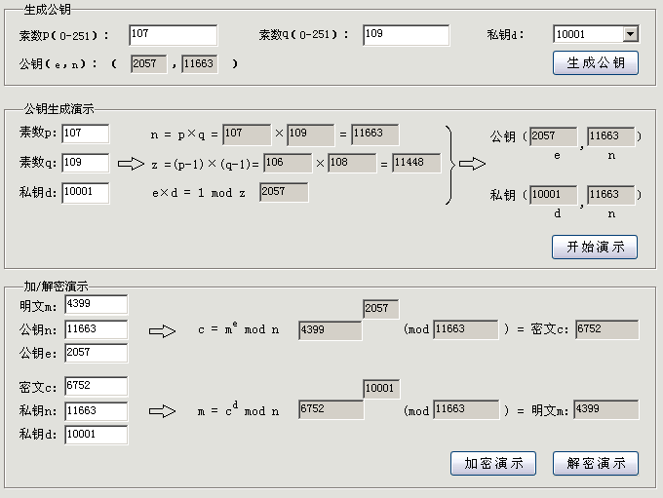 。
（7）比较解密后的明文与原来的明文是否一致。
根据实验原理中对RSA加密算法的介绍，当素数p = 13，素数q = 17，私钥d = 143时，写出RSA公钥的生成过程： 。
利用生成的公钥，写出对明文m = 40的加密过程（加密过程计算量比较大，请使用密码工具的RSA工具进行计算）： 。
利用私钥d = 143，对生成的密文进行解密：
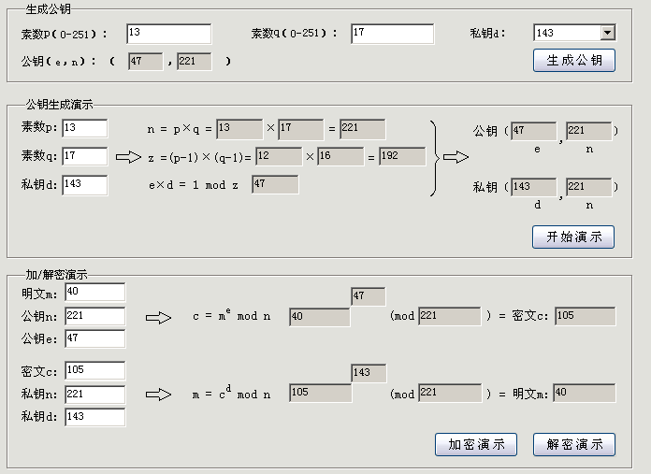
。
二．RSA加密解密
（1）本机在生成公钥区输入素数p和素数q，这里要求p和q不能相等,并且p与q的乘积也不能小于127，记录你输入的素数，p=101 ,q=103 。
（2）点击“私钥d”的下拉按钮，选择私钥d，并记录这个私钥用于解密，d= 10001。
（3）点击“生成公钥”按钮生成公钥，记录下公钥e= 8201, n=10403 。将自己的公钥通告给同组主机。
（4）本机进入“加密/解密”页签，在“公钥e部分”和“公钥n部分”输入同组主机的公钥，在明文输入区输入明文：I am LHX。
单击“加密”按钮对明文进行加密，单击“导出”按钮将密文导出到RSA共享文件夹（D:\Work\Encryption\RSA\）中，通告同组主机获取密文。
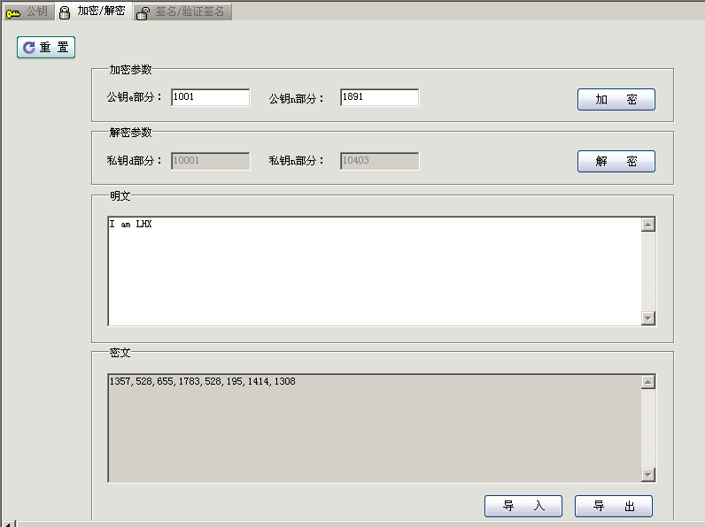
（5）进入“加密/解密”页签，单击“导入”按钮，从同组主机的RSA共享文件夹中将密文导入，点击“解密”按钮，切换到解密模式，在“私钥d部分”和“私钥n部分”输入自己的私钥，再次点击“解密”按钮进行RSA解密。
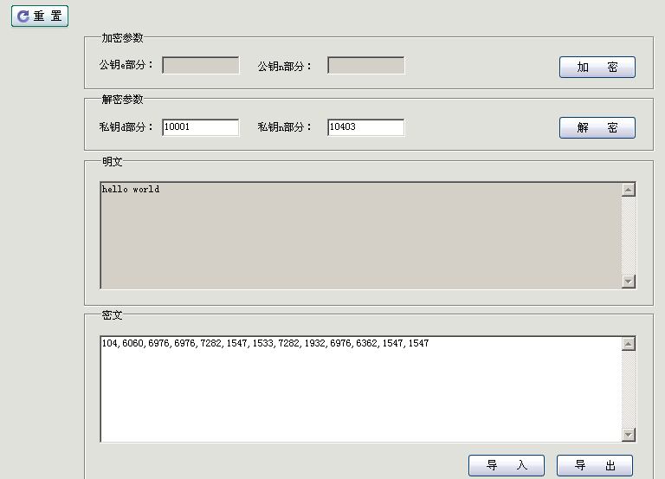
（6）将破解后的明文与同组主机记录的明文比较。
练习二 ELGama算法
一、实验目的
理解ELGamal算法的加密原理
二、实验内容
ELGamal密码体制是T.ElGamal在1985年提出的公钥密码体制。它的安全性是基于求解离散对数问题的困难性，是RSA以后比较有希望的一个公钥密码。美国的DSS(Digital Signature Standard)的DSA(Digital Signature Algorithm)算法就是经ElGamal算法演变而来。目前DSA算法应用也非常广泛。
1．公钥的生成算法
系统提供一个大素数p和GF(p)上的本原元素g。对每一个用户A可选择
XA∈[ 0, 1, 2, ……,p-1]
计算YA = gXA mod p
其中，XA就是用户的私钥，YA就成为用户的公钥，将YA公开，XA保密，由A自己掌握。
2．加密算法
若A欲与B保密通信，设明文是m，m∈[ 0, 1, 2, ……,p-1]则可按如下步骤进行：
（1）A找出B的公钥YB = gXB mod p
（2）A任意选随机数x∈[ 0, 1, 2, ……,p-1]，A计算C1 = (g)x mod p
（3）A计算：K = (YB)x mod p = (gx)XB mod p，求C2 = ( K*m ) mod p
（4）A将（C1，C2）作为密文发送给B
3．解密算法
B收到密文以后解密方法如下：
（1）B用自己的密钥XB计算：K = (YB)x mod p = (gx)XB mod p = (C1)XB mod p
（2）B计算：K-1 mod p
（3）求m = ( K-1*C2 ) mod p
举例说明如下：
设p = 11，g = 7，在GF（11）上有70=1，71=7，72=5，73=2，74=3，75=10，76=4，77=6，78=9，79=8，710=1，因此7是GF（11）上的本原元素。
设A的私钥XA = 3，公钥YA = 2；B的私钥XB = 5，公钥YB = 10，假定A要将信息m = 7发送给B，A取随机数x = 5，A计算C1 = g5 mod 11 = 10，K = (YB)5 mod 11 = 10，C2 = K*m mod 11 = 70 mod 11 = 4。A 将（10，4）作为密文发送给B，B收到后计算K = (C1)XB mod p = 105 mod 11 = 10，K-1 = 10（根据K* K-1 = 1 mod 11），则m = K-1* C2 = 40 mod 11 = 7。
二.实验步骤
一．ELGamal生成公钥及加密解密过程演示
（1）本机进入“密码工具”｜“加密解密”｜“ELGamal加密算法”｜“公钥”页签，输入素数p，这里要求p不能小于127,记录你输入的素数p=10007。
单击“本原元素g”下拉按钮，选择本原元素g=10。
输入私钥X，X在区间[0, p)上，记录下私钥用于解密，x=233。
点击“生成公钥”按钮生成公钥，记录下公钥y=6691。
（2）在公钥生成演示区中输入素数p=10007,本原元素g=10，私钥x=233。
单击“开始演示”按钮查看ELGamal算法生成公钥过程，记录下公钥y=6691。
（3）在加密演示区中输入明文m=4399，素数p=10007，本原元素g=10，公钥y=6691，和随机数x=2333。
单击“开始演示”按钮，查看ELGamal加密过程，记录密文C1=941，C2=5130。
（4）在解密演示区中输入刚刚得到的密文C1和C2，输入素数p=10007，私钥x=233。
单击“开始演示”按钮，查看ELGamal解密过程，记录得到的明文m=4399。
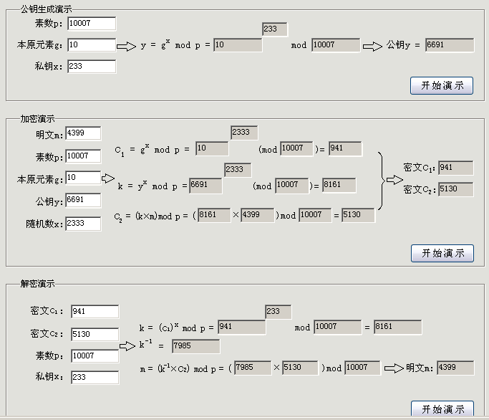
根据实验原理中对ELGamal加密算法的介绍，当素数P=311，本原元素g=136，私钥X=3时，写出ElGamal公钥的生成过程： 。
利用生成的公钥，写出对明文m=40，随机数x=2的加密过程： 。
利用私钥X=3, 对生成的密文进行解密，请写出解密过程：
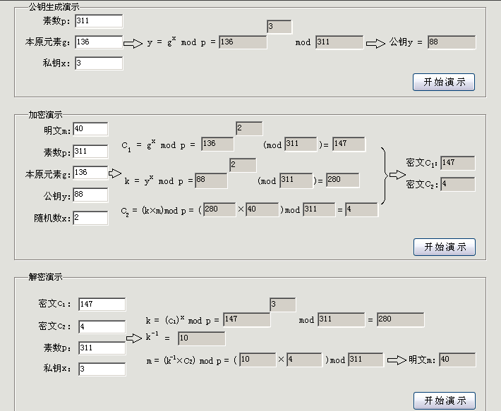 。
二．ELGamal加密解密
（1）本机进入“密码工具”｜“加密解密”｜“ELGamal加密算法”｜“公钥”页签，输入素数p，这里要求p不能小于127,记录你输入的素数p= 。
单击“本原元素g”下拉按钮，选择本原元素g= 。
输入私钥X，X在区间[0，p)上，记录下私钥用于解密，私钥X= 。
单击“生成公钥”按钮生成公钥，记录下公钥Y= 。将自己的公钥通告给同组主机。
（2）进入“加密”页面，将同组主机的系统素数、本原元素和公钥输入，再选择一个随机数x输入（０<x<p）。
在明文输入区输入明文： 。
加密后将密文导出到ELGamal共享文件夹（D:\Work\Encryption\ELGamal\）中，通告同组主机获取密文。
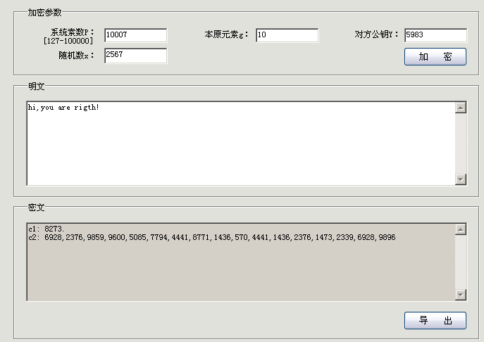

（3）本机进入“解密”页签，单击“导入”按钮，从同组主机的ELGamal共享文件夹中将密文导入，输入自己的“系统素数P”和“私钥X”，点击“解密”按钮进行ELGamal解密。
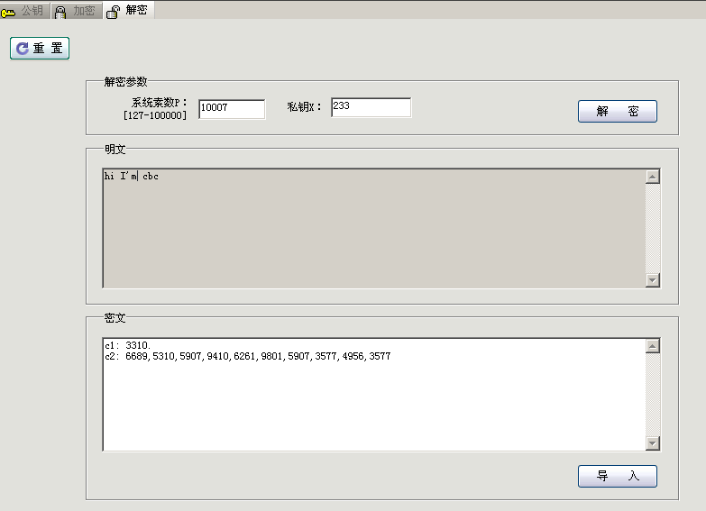
（4）将破解后的明文与同组主机记录的明文比较。
实验项目  名 称 | 实验四、Hash算法 | 成绩

练习一 MD5算法
实验目的
1.理解Hash函数的计算原理和特点
2.理解MD5算法原理
二.实验内容
1.哈希函数简介
信息安全的核心技术是应用密码技术。密码技术的应用远不止局限于提供机密性服务，密码技术也提供数据完整性服务。密码学上的散列函数(Hash Functions)就是能提供数据完整性保障的一个重要工具。Hash函数常用来构造数据的短“指纹”，消息的发送者使用所有的消息产生一个短“指纹”，并将该短“指纹”与消息一起传输给接收者。即使数据存储在不安全的地方，接收者重新计算数据的指纹，并验证指纹是否改变，就能够检测数据的完整性。这是因为一旦数据在中途被破坏或改变，短指纹就不再正确。
散列函数是一个函数，它以一个变长的报文作为输入，并产生一个定长的散列码，有时也称为报文摘要，作为函数的输出。散列函数最主要的作用是用于鉴别，鉴别在网络安全中起到举足轻重的地位。鉴别的目的有以下两个：第一，验证信息的发送者不是冒充的，同时发信息者也不能抵赖，此为信源识别；第二，验证信息完整性，在传递或存储过程中未被篡改，重放或延迟等。
2．哈希函数特点
密码学哈希函数（cryptography hash function，简称为哈希函数）在现代密码学中起着重要的作用，主要用于数据完整性认证和消息认证。哈希函数的基本思想是对数据进行运算得到一个摘要，运算过程满足：
● 压缩性：任意长度的数据，算出的摘要长度都固定。
● 容易计算：从原数据容易计算出摘要。
● 抗修改性：对原数据进行任何改动，哪怕只修改1个字节，所得到的摘要都有很大区别。
● 弱抗碰撞：已知原数据和其摘要，想找到一个具有相同摘要的数据（即伪造数据），在计算上是困难的。
● 强抗碰撞：想找到两个不同的数据，使它们具有相同的摘要，在计算上是困难的。
3．针对哈希函数的攻击
对散列函数的攻击方法主要有两种：
● 穷举攻击：它可以用于对任何类型的散列函数的攻击，最典型的方式就是所谓的“生日攻击”。采用生日攻击的攻击者将产生许多明文消息，然后计算这些明文消息的摘要，进行比较。
● 利用散列函数的代数结构：攻击其函数的弱性质。通常的有中间相遇攻击、修正分组攻击和差分分析攻击等。
4．MD5哈希函数
1990年R.L.Rivest提出哈希函数MD4。MD4不是建立在其他密码系统和假设之上，而是一种直接构造法。所以计算速度快，特别适合32位计算机软件实现，对于长的信息签名很实用。MD5是MD4的改进版，它比MD4更复杂，但是设计思想相似并且也产生了128位摘要。

5．MD5哈希算法流程动画演示
对于任意长度的明文，MD5首先对其进行分组，使得每一组的长度为512位，然后对这些明文分组反复重复处理。
对于每个明文分组的摘要生成过程如下：
（1）将512位的明文分组划分为16个子明文分组，每个子明文分组为32位。
（2）申请4个32位的链接变量，记为A、B、C、D。
（3）子明文分组与链接变量进行第1轮运算。
（4）子明文分组与链接变量进行第2轮运算。
（5）子明文分组与链接变量进行第3轮运算。
（6）子明文分组与链接变量进行第4轮运算。
（7）链接变量与初始链接变量进行求和运算。
（8）链接变量作为下一个明文分组的输入重复进行以上操作。
（9）最后，4个链接变量里面的数据就是MD5摘要。
6．MD5分组过程
对于任意长度的明文，MD5可以产生128位的摘要。任意长度的明文首先需要添加位数，使明文总长度为448（mod512）位。在明文后添加位的方法是第一个添加位是l，其余都是0。然后将真正明文的长度（没有添加位以前的明文长度）以64位表示，附加于前面已添加过位的明文后，此时的明文长度正好是512位的倍数。当明文长度大于2的64次方时，仅仅使用低64位比特填充，附加到最后一个分组的末尾。
经过添加处理的明文，其长度正好为512位的整数倍，然后按512位的长度进行分组（block），可以划分成L份明文分组，我们用Y0，Y1，……，YL-1表示这些明文分组。对于每一个明文分组，都要重复反复的处理，如图8-1-1所示。

图8-1-1 MD5的分组处理方法
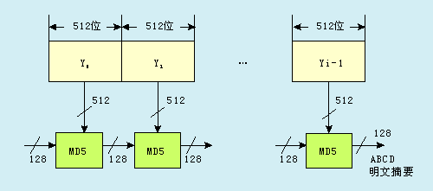

7．MD5子明文分组和链接变量
对于512位的明文分组，MD5将其再分成16份子明文分组（sub-block），每份子明文分组为32位，我们使用M[k]（k= 0, 1,……15）来表示这16份子明文分组。这里的概念要弄清楚，一个添加位后的明文可以划分为L份明文分组，而一个明文分组又可以划分为16份子明文分组。
MD5有4轮非常相似的运算，每一轮包括16个类似的步骤，每一个步骤的数据处理都是针对4个32位记录单元中的数据进行的。这4个链接变量的初始值以16进位制表示如下（低字节优先）A：0x01234567，B：0x89ABCDEF，C：0xFEDCBA98，D：0x76543210，这时A、B、C、D四个链接变量的值为：A=0x67452301，B=0xEFCDAB89，C=0x98BADCFE，D=0x10325476。链接变量用于存放中间散列函数值，经过4轮运算（共64个步骤）之后，链接变量A，B，C，D中的128位即为中间散列函数值。中间散列函数值作为下一个明文分组的输入继续使用，当所有的明文分组都处理完毕后，链接变量A，B，C，D中的128位数据就是摘要。
8．MD5第1轮运算
MD5有4轮非常相似的运算，每一轮包括16个类似的步骤，当第1轮运算中的第1步骤开始处理时，A、B、C、D四个链接变量中的值先赋值到另外4个记录单元A′，B′，C′，D′中。这4个值将保留，用于在第4轮的最后一个步骤完成之后与A，B，C，D进行求和操作。
第1轮的操作程序为FF(a,b,c,d,M[k],S,T[i])
它表示的逻辑为：a←b+((a+F(b,c,d)+M[k]+T[i])<<<S)
其中，a、b、c、d为32位的变量，M[k]表示相应的子明文分组，对于4轮共64步的MD5算法中T[i]是64个不同的固定的数值，S为循环左移的位数，F（x，y，z）是第一轮的逻辑函数，最后将结果存放在链接变量A中，固定值T[i]，循环左移位数和逻辑函数将在以后讨论。
第1轮16步的固定值T[i]的取值如表8-1-1所示。

表8-1-1 MD5第1轮固定数T
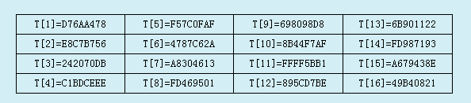

MD5规定，第一轮的16步的操作程序如表8-1-2所示。
表8-1-2 MD5第1轮16步运算
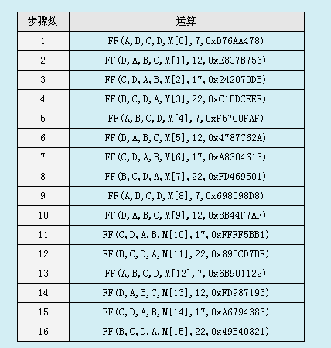

MD5算法中，第一轮的逻辑函数为F（x，y，z）= ( x & y )|( ~x & z )，MD5的算法比较复杂，每一轮包括16步类似的运算，下面我们以第1轮的第1步和第2步为例来展示每一步的运算。
例如，子明文分组M[0] = 0x4368696E，第1轮的操作程序为FF(a,b,c,d,M[k],S,T[i])，它表示的逻辑为：
a←b+((a+F(b,c,d)+M[k]+T[i])<<<S)
第一轮的逻辑函数F（x，y，z）= ( x & y )|( ~x & z )，由表8-1-2知，第1轮第1步的运算为：FF(A,B,C,D,M[0],7,0xD76AA478)，注意到这里的0xD76AA478就是T[1]的值，变量a、b、c、d分别代表链接变量A、B、C、D。首先，b、c、d要经过逻辑函数F，即:

然后得到的值要与A、M[0]和T[1]相加得0x67452301+0x98BADCFE+0x6E696843+0xD76AA478 = 0x45D40CBA，0x45D40CBA要循环左移7位，得到结果：0xEA065D22，0xEA065D22与b相加得：0xEA065D22 + 0xEFCDAB89 = 0xD9D408AB，最后，将这个结果赋值给a，第1步的计算就完成了，只有链接变量A发生了改变，这时链接标量的值为：
A = 0xD9D408AB
B = 0x89ABCDEF
C = 0xFEDCBA98
D = 0x76543210
经过16个步骤之后，MD5的第一轮运算就完成了，链接变量A、B、C、D将携带第1轮运算后的数值进入第二轮运算。
9．MD5后3轮运算
MD5第2轮、第3轮和第4轮算运与第一轮运算相似，这里给出相应的操作程序、固定数T、每一步运算和逻辑函数。
第2轮的逻辑函数为：G( x, y, z ) = ( x & z )|( y & ~z )。
第3轮的逻辑函数为：H( x, y, z ) = x⊕y⊕z。
第4轮的逻辑函数为：I( x, y, z ) = y⊕( x & ~z )。
第2轮的操作程序为：GG(A,B,C,D,M[k],S,T[i])。
它表示的逻辑为：a←b+((a+G(B,C,D)+M[k]+T[i])<<<S)。
第3轮的操作程序为：HH(A,B,C,D,M[k],S,T[i])。
它表示的逻辑为：a←b+((a+H(B,C,D)+M[k]+T[i])<<<S)。
第4轮的操作程序为：II(A,B,C,D,M[k],S,T[i])。
它表示的逻辑为：a←b+((a+I(B,C,D)+M[k]+T[i])<<<S)。
后3轮的每个步骤的运算如表8-1-3所示。
表8-1-3 MD5后3轮16步运算
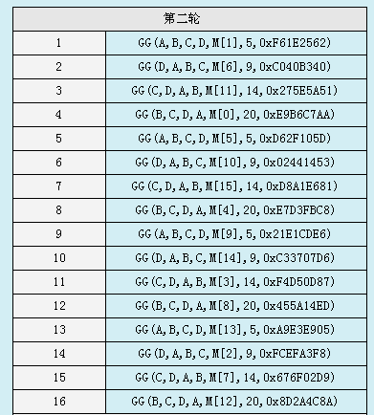
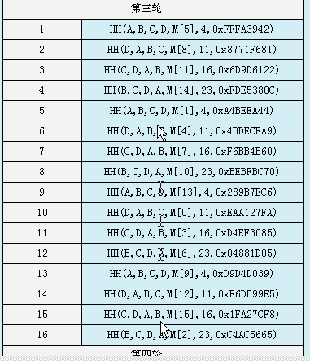
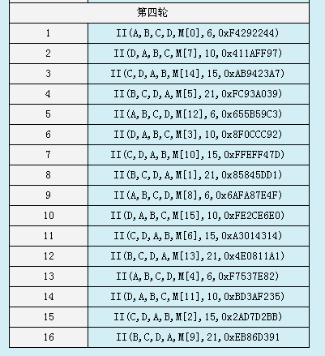
后3轮的固定数T[i]的值如表8-1-4所示。
表8-1-4 后3轮的固定数T[i]
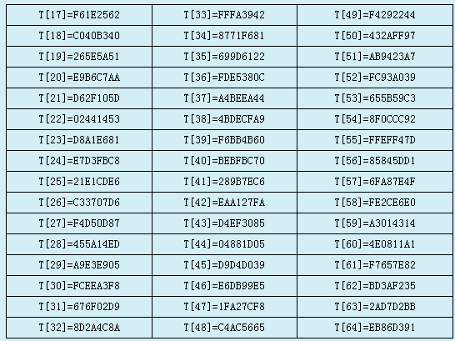
10．求和运算
第四轮最后一步骤的A，B，C，D输出，将分别与A′，B′，C′，D′记录单元中数值进行求和操作。其结果将成为处理下一个512位明文分组时记录单元A，B，C，D的初始值。当完成了最后一个明文分组运算时，A，B，C，D中的数值就是最后的散列函数值。
三.实验步骤

一．MD5生成文件摘要
（1）本机进入“密码工具”｜“加密解密”｜“MD5哈希函数”｜“生成摘要”页签，在明文框中编辑文本内容： 。
单击“生成摘要”按钮，生成文本摘要： 。
单击“导出”按钮，将摘要导出到MD5共享文件夹（D:\Work\Encryption\MD5\）中，并通告同组主机获取摘要。
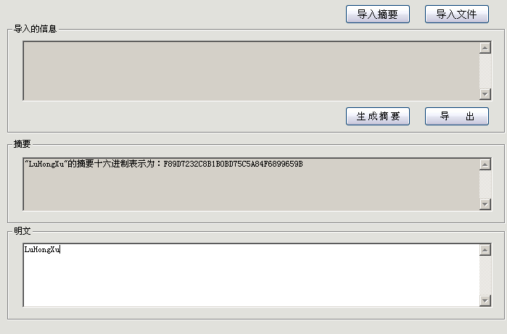
（2）单击“导入摘要”按钮，从同组主机的MD5共享文件夹中将摘要导入。
在文本框中输入同组主机编辑过的文本内容，单击“生成摘要”按钮，将新生成的摘要与导入的摘要进行比较，验证相同文本会产生相同的摘要。
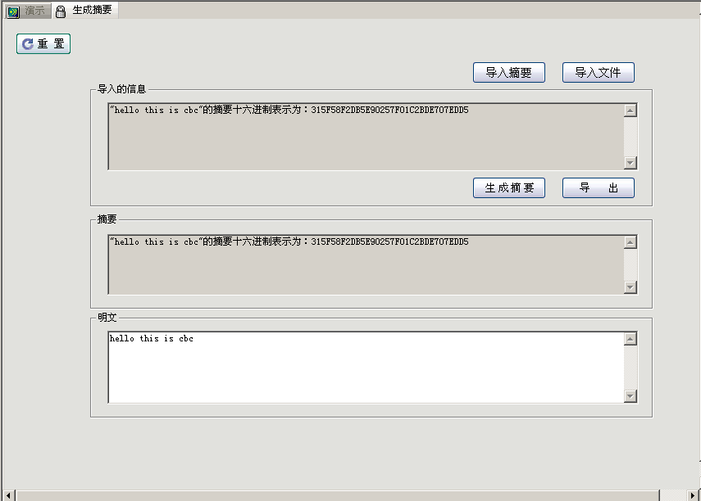
（3）对同组主机编辑过的文本内容做很小的改动，再次生成摘要，与导入的摘要进行对比，验证MD5算法
的抗修改性。
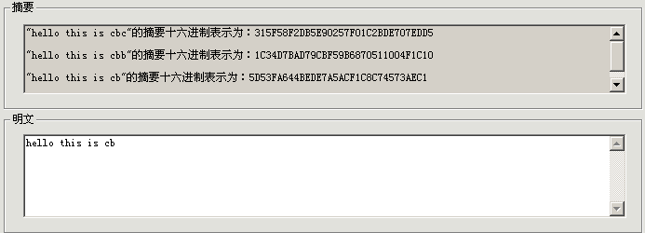
二．MD5算法
本机进入“密码工具”｜“加密解密”｜“MD5哈希函数”｜“演示”页签,在明文输入区输入文本（文本不能超过48个字符）,单击“开始演示”，查看各模块数据及算法流程。
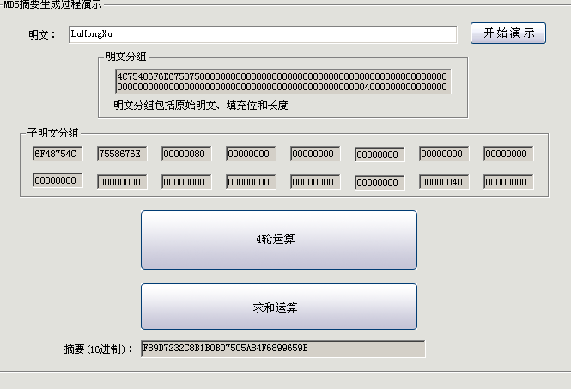
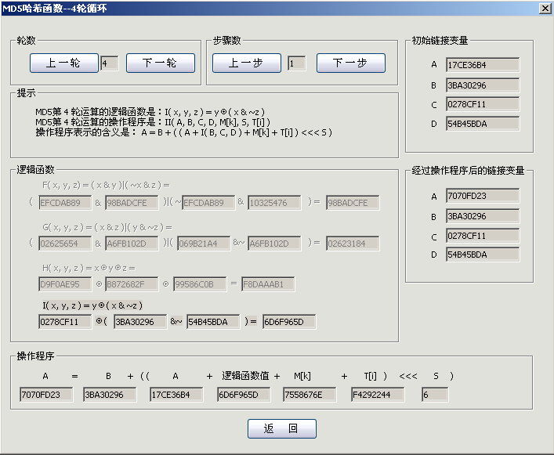
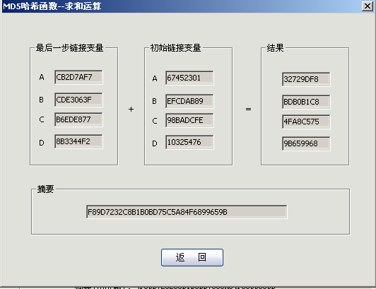

练习二 SHA1算法
实验目的
1.理解SHA1函数的计算原理和特点
2.理解SHA1算法原理
实验内容
1.SHA1与MD5差异
SHA1对任意长度明文的预处理和MD5的过程是一样的，即预处理完后的明文长度是512位的整数倍，但是有一点不同，那就是SHA1的原始报文长度不能超过2的64次方，然后SHA1生成160位的报文摘要。SHA1算法简单而且紧凑，容易在计算机上实现。
表8-2-1列出了对MD5及SHA1的比较差异之处。让我们根据各项特性，简要说明其间的不同。
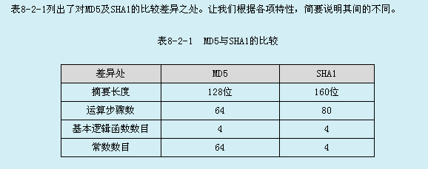
● 安全性：SHA1所产生的摘要比MD5长32位。若两种散列函数在结构上没有任何问题的话，SHA1比MD5更安全。
● 速度：两种方法都是主要考虑以32位处理器为基础的系统结构。但SHA1的运算步骤比MD5多了16步，而且SHA1记录单元的长度比MD5多了32位。因此若是以硬件来实现SHA1，其速度大约比MD5慢了25％。
● 简易性：两种方法都是相当的简单，在实现上不需要很复杂的程序或是大量存储空间。然而总体上来讲，SHA1对每一步骤的操作描述比MD5简单。
2．SHA1哈希算法流程动画演示
对于任意长度的明文，SHA1首先对其进行分组，使得每一组的长度为512位，然后对这些明文分组反复重复处理。
对于每个明文分组的摘要生成过程如下：
（1）将512位的明文分组划分为16个子明文分组，每个子明文分组为32位。
（2）申请5个32位的链接变量，记为A、B、C、D、E。
（3）16份子明文分组扩展为80份。
（4）80份子明文分组进行4轮运算。
（5）链接变量与初始链接变量进行求和运算。
（6）链接变量作为下一个明文分组的输入重复进行以上操作。
（7）最后，5个链接变量里面的数据就是SHA1摘要。
3．SHA1的分组过程
对于任意长度的明文，SHA1的明文分组过程与MD5相类似，首先需要对明文添加位数，使明文总长度为448（mod512）位。在明文后添加位的方法是第一个添加位是l，其余都是0。然后将真正明文的长度（没有添加位以前的明文长度）以64位表示，附加于前面已添加过位的明文后，此时的明文长度正好是512位的倍数。与MD5不同的是SHA1的原始报文长度不能超过2的64次方，另外SHA1的明文长度从低位开始填充。
经过添加位数处理的明文，其长度正好为512位的整数倍，然后按512位的长度进行分组（block），可以划分成L份明文分组，我们用Y0，Y1，……YL-1表示这些明文分组。对于每一个明文分组，都要重复反复的处理，这些与MD5是相同的。
对于512位的明文分组，SHA1将其再分成16份子明文分组（sub-block），每份子明文分组为32位，我们使用M[k]（k= 0, 1,……15）来表示这16份子明文分组。之后还要将这16份子明文分组扩充到80份子明文分组，我们记为W[k]（k= 0, 1,……79），扩充的方法如下。
W t = M t , 当0≤t≤15
W t = ( W t-3 ⊕ W t-8⊕ W t-14⊕ W t-16 ) <<< 1, 当16≤t≤79
SHA1有4轮运算，每一轮包括20个步骤（一共80步），最后产生160位摘要，这160位摘要存放在5个32位的链接变量中，分别标记为A、B、C、D、E。这5个链接变量的初始值以16进制位表示如下。
A=0x67452301
B=0xEFCDAB89
C=0x98BADCFE
D=0x10325476
E=0xC3D2E1F0
4．SHA1的4轮运算
SHA1有4轮运算，每一轮包括20个步骤，一共80步，当第1轮运算中的第1步骤开始处理时，A、B、C、D、E五个链接变量中的值先赋值到另外5个记录单元A′，B′，C′，D′，E′中。这5个值将保留，用于在第4轮的最后一个步骤完成之后与链接变量A，B，C，D，E进行求和操作。
SHA1的4轮运算，共80个步骤使用同一个操作程序，如下：
A,B,C,D,E←[(A<<<5)+ft(B,D,C)+E+Wt+Kt],A,(B<<<30),C,D
其中ft(B,D,C)为逻辑函数，Wt为子明文分组W[t]，Kt为固定常数。这个操作程序的意义为：
● 将[(A<<<5)+ft(B,D,C)+E+Wt+Kt]的结果赋值给链接变量A；
● 将链接变量A初始值赋值给链接变量B；
● 将链接变量B初始值循环左移30位赋值给链接变量C；
● 将链接变量C初始值赋值给链接变量D；
● 将链接变量D初始值赋值给链接变量E。
SHA1规定4轮运算的逻辑函数如表8-2-2所示。

表8-2-2 SHA1的逻辑函数

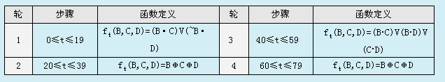

在操作程序中需要使用固定常数Ki（i= 0，1，2，……79），Ki的取值如表8-2-3所示：

表8-2-3 SHA1的常数K取值表
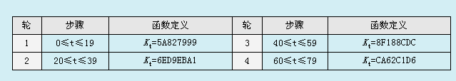
我们同样举一个例子来说明SHA1哈希算法中的每一步是怎样进行的，比起MD5算法，SHA1相对简单，假设W[1]=0x12345678，此时链接变量的值分别为A=0x67452301、B=0xEFCDAB89、C=0x98BADCFE、D=0x10325476、E=0xC3D2E1F0，那么第1轮第1步的运算过程如下。
（1）将链接变量A循环左移5位，得到的结果为：0xE8A4602C。
（2）将B，C，D经过相应的逻辑函数：
（3）将第（1）步，第（2）步的结果与E，W[1]，和K[1]相加得：
（4）将B循环左移30位得：(B<<<30)=0x7BF36AE2。
（5）将第3步结果赋值给A，A（这里是指A的原始值）赋值给B，步骤4的结果赋值给C，C的原始值赋值给D，D的原始值赋值给E。
（6）最后得到第1轮第1步的结果：
A = 0xB1E8EF2B
B = 0x67452301
C = 0x7BF36AE2
D = 0x98BADCFE
E = 0x10325476
按照这种方法，将80个步骤进行完毕。
第四轮最后一个步骤的A，B，C，D，E输出，将分别与记录单元A′，B′，C′，D′，E′中的数值求和运算。其结果将作为输入成为下一个512位明文分组的链接变量A，B，C，D，E，当最后一个明文分组计算完成以后，A，B，C，D，E中的数据就是最后散列函数值。
二、实验步骤
一．SHA1生成文件摘要
（1）本机进入“密码工具”｜“加密解密”｜“SHA1哈希函数”｜“生成摘要”页面，在明文框中编辑文本内容： 。
单击“生成摘要”按钮，生成文本摘要：
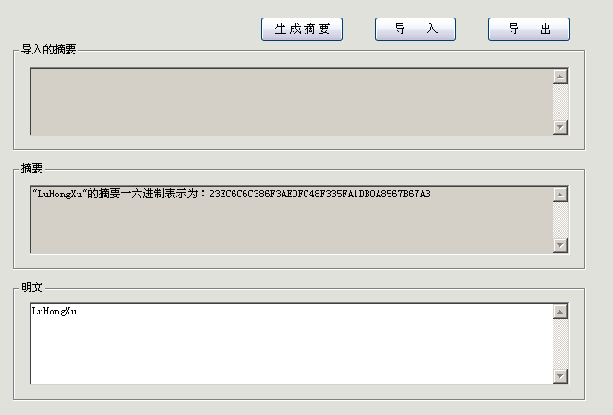 。
单击“导出”按钮，将摘要导出到SHA1共享文件夹（D:\Work\Encryption\SHA1\）中，并通告同组主机获取摘要。
（2）单击“导入”按钮，从同组主机的SHA1共享文件夹中将摘要导入。
在文本框中输入同组主机编辑过的文本内容，单击“生成摘要”按钮，将新生成的摘要与导入的摘要进行比较，验证相同文本会产生相同的摘要。
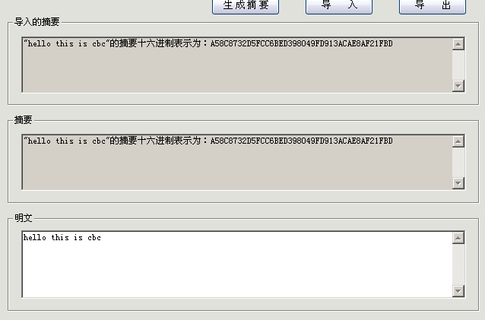
（3）对同组主机编辑过的文本内容做很小的改动，再次生成摘要，与导入的摘要进行对比，验证SHA1算法的抗修改性。

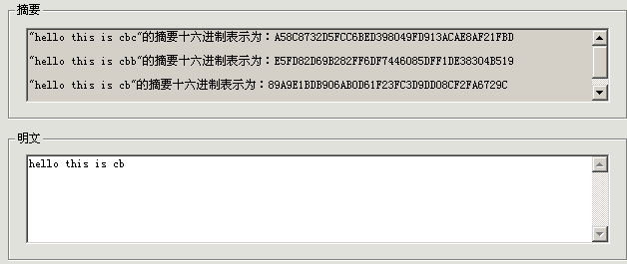
二．SHA1算法
本机进入“密码工具”｜“加密解密”｜“SHA1哈希函数”｜“演示”页签,在明文输入区输入文本（文本不能超过48个字符）,单击“开始演示”，查看各模块数据及算法流程。
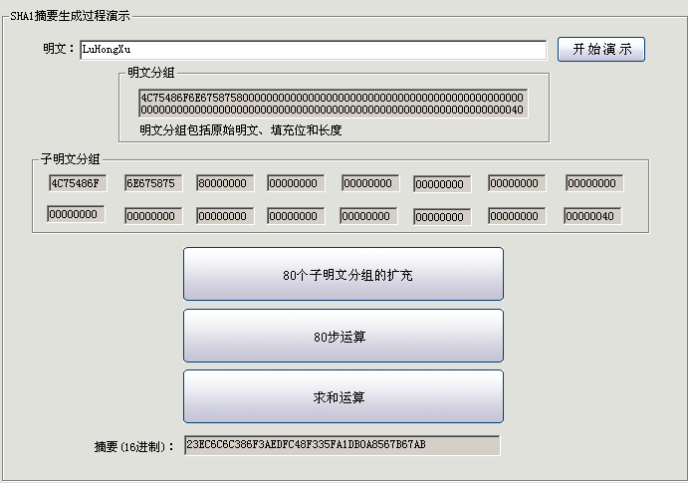
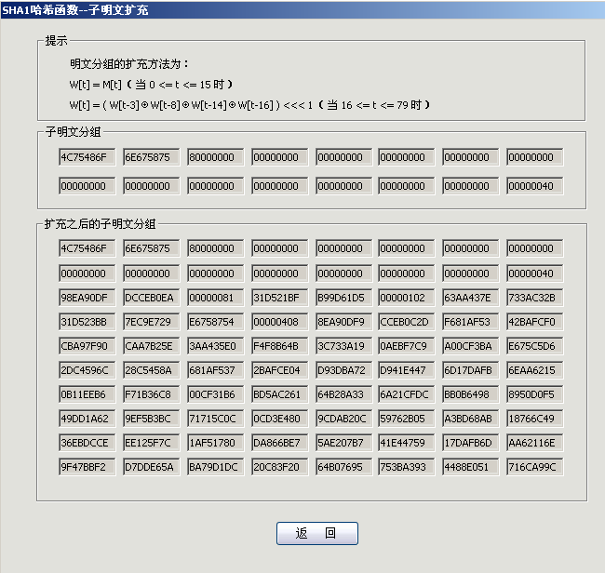
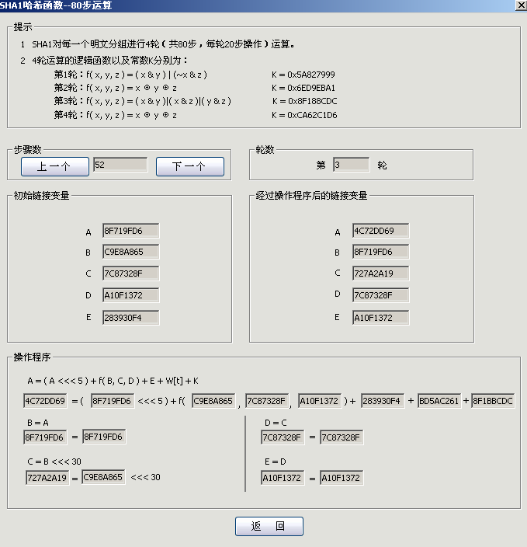
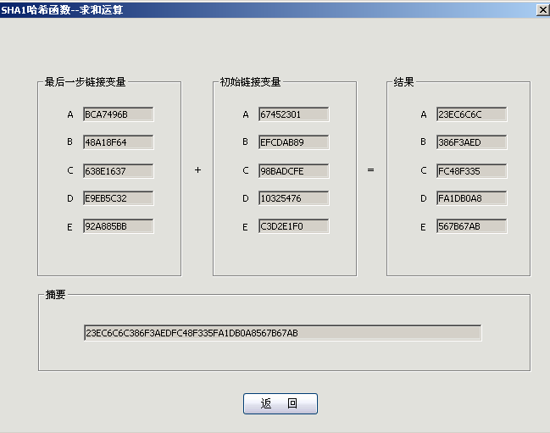

实验项目  名 称 | 实验五、密码应用 | 成绩

练习一 文件安全传输
- 实验目的
1.掌握安全通信中常用的加密算法
2.掌握数字签名过程
3.掌握安全文件传输基本步骤
- 实验内容
1.手动实现信息的安全传输
说明：实验应采用对称加密算法、非对称加密算法和哈希算法相结合的方式，通过使用密码工具实现信息的安全传输。以终端A为发送方，终端B为接收方为例，实现流程大致应如下。
数字签名的过程如图9-1-1所示
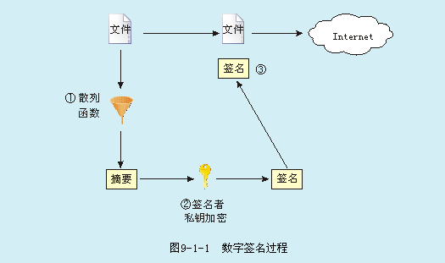
数字签名的验证过程如图9-1-2所示
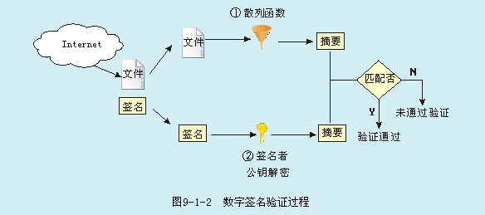
- 实验步骤
一．手动实现信息的安全传输
说明：实验应采用对称加密算法、非对称加密算法和哈希算法相结合的方式，通过使用密码工具实现信息的安全传输。以终端A为发送方，终端B为接收方为例，实现流程大致应如下。
终端A操作：
与终端B预先协商好通信过程中所使用到的对称加密算法、非对称加密算法和哈希函数；
采用对称加密算法（密钥称之为会话密钥）对传输信息进行加密得到密文，确保传输信息的保密性；
使用终端B的公钥对会话密钥进行加密，确保传输信息的保密性以及信息接收方的不可否认性；
采用哈希函数（生成文件摘要）确保传输信息的完整性，并使用自己的私钥对文件摘要进行签名（得到数字签名），确保信息发送方的不可否认性；
将密文、加密后的会话密钥和数字签名打包封装（放到一起）后，通过网络传输给终端B。
终端B操作：
与终端A预先已协商好通信过程中所使用到的对称加密算法、非对称加密算法和哈希函数；
使用自己的私钥对终端A加密的会话密钥进行解密，得到准会话密钥；
使用准会话密钥对得到的密文进行解密，得到准明文；
使用终端A的公钥对得到的数字签名进行签名验证，得到准明文摘要；
使用哈希函数计算得到准明文摘要；
将计算得到的摘要与准明文摘要进行比较，若相同则表明文件安全传输成功。
要求：实验同组主机根据实验流程自行设计实验操作步骤，最终实现文件安全传输。
二．实验操作步骤设计
请详细描述你所设计的实验步骤。
约定对称加密算法:des加密算法
非对称加密算法:RSA算法
哈希函数；MD5算法
作为发方：
信息发方A先用随机生成的对称密钥对原文加密生成密文
原文m = how are you
密钥k = 07100810
使用des算法
密文e = 1559667793D631D2EE524E5A891D177E

使用散列算法从原文中得到信息摘要并用自己的私钥加密，得到数字签名

信息摘要h = MD5(m) = 655549FCF09F8443D789424E001EC753
RSA 私钥(d=10001,n=30049) 公钥(e=14801,n=30049)
数字签名 e = RSA(h) = 20566,18928,18928,18928,1908,5040,26193,1879,26193,681,5040,26193,7514,1908,1908,7377,7316,22447,7514,5040,1908,1107,1908,28074,681,681,13346,28074,1879,22447,18928,7377,567,28557

用信息接收方B的公钥加密对称密钥
b的公钥（e=259, n=3383）
明文 m1 = des_k = 07100810
加密 e1 = 3135,1900,1658,3135,3135,1400,1658,3135,973,1714

将密文,数字签名，和加密后的会话密钥组成的信息封包发给b

信息t = 1559667793D631D2EE524E5A891D177E|20566,18928,18928,18928,1908,5040,26193,1879,26193,681,5040,26193,7514,1908,1908,7377,7316,22447,7514,5040,1908,1107,1908,28074,681,681,13346,28074,1879,22447,18928,7377,567,28557|3135,1900,1658,3135,3135,1400,1658,3135,973,1714

作为收方：
先用自己的私钥对对称密钥进行解密
1b的私钥 （d=1003,n=3383）
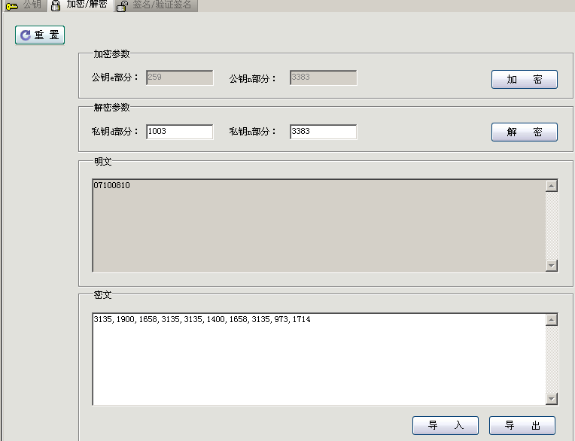
得到des_k = 07100810
用对称密钥对密文解密得到信息原文，对称密钥作废
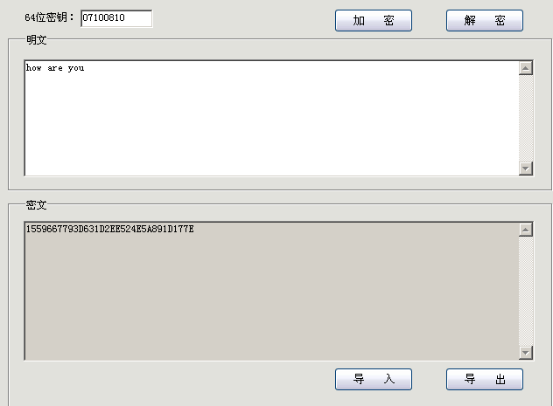
原文m =how are you

用A的公钥解密数字签名，得到A计算的散列值
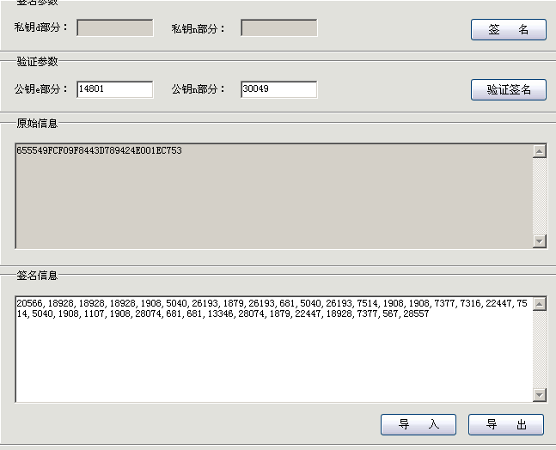
ha=655549FCF09F8443D789424E001EC753
用从B解密得到的信息原文提供MD5算法得到信息摘要
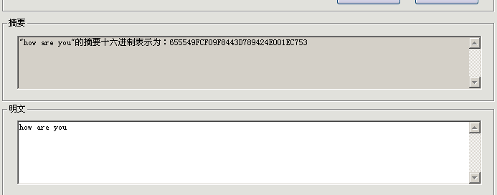
hb=655549FCF09F8443D789424E001EC753
比较两个摘要，验证A数字签名的真实性
ha=hb=655549FCF09F8443D789424E001EC753
说明信息真实可信
练习二 PGP
实验目的
1.学会利用PGP工具实现安全通信
2.理解安全通信实现过程
一．PGP简介
在现代社会里，电子邮件和网络上的文件传输已经成为生活的一部分。邮件的安全问题也就突出了，大家都知道在互联网上传输的数据是不加密的。如果用户不保护自己的信息，第三者就会轻易获得用户的隐私。还有一个问题就是信息认证，如何让收信人确信邮件没有被第三者篡改，就需要使用数字签名技术。
RSA公钥体系的特点使它非常适合用来满足上述两个要求：保密性（privacy）和认证性（authentication）。PGP（Pretty Good Privacy），是一个基于RSA公钥加密体系的邮件加密软件，它提供了非对称加密和数字签名。其创始人是美国的Phil Zimmermann，他把RSA公钥体系的方便和传统加密体系的高速结合起来，并且在数字签名和密钥认证管理机制上有巧妙的设计，因此PGP成为目前非常流行的公钥加密软件包。
PGP有以下主要功能：

使用PGP对邮件加密，以防止非法阅读；
能给加密的邮件追加上数字签名，从而使收信人进一步确信邮件的发送者，而事先不需要任何保密的渠道用来传递密钥；
可以实现只签名而不加密，适用于发表公开声明时证实声明人身份，也可防止声明人抵赖，这一点在商业领域有很大的应用前景；
能够加密文件，包括图形文件、声音文件以及其它各类文件；
利用PGP代替Unicode生成RADIX64（就是MIME的BASE 64格式）的编码文件。
二．PGP加密机制
假设甲要寄信给乙，他们互相知道对方的公钥。甲就用乙的公钥加密邮件寄出，乙收到后就可以用自己的私钥解密出甲的原文。由于别人不知道乙的私钥，所以即使是甲本人也无法解密那封信，这就解决了信件保密的问题。另一方面，由于每个人都知道乙的公钥，他们都可以给乙发信，那么乙怎么确定来信是不是甲的，这就是数字签名的必要性，用数字签名来确认发信的身份。
PGP的数字签名是利用一个叫“邮件文摘”的功能，“邮件文摘”（message digest），简单地讲就是对一封邮件用某种算法算出一个最能体现这封邮件特征的数来(一旦邮件有任何改变这个数都会发生变化)，这个数加上用户的名字（实际上在用户的密钥里）和日期等等，就可以作为一个签名了，确切地说PGP是用一个128位的二进制数做为“邮件文摘”的，用来产生它的算法就是MD5。
PGP给邮件加密和签名的过程是这样的：首先甲用自己的私钥将上述的128位值加密，附加在邮件后，再用乙的公钥将整个邮件加密（要注意这里的次序，如果先加密再签名的话，别人可以将签名去掉后签上自己的签名，从而篡改了签名）。这样这份密文被乙收到以后，乙用自己的私钥将邮件解密，得到甲的原文和签名，乙的PGP也从原文计算出一个128位的特征值来和用甲的公钥解密签名所得到的数进行比较，如果符合就说明这份邮件确实是甲寄来的。这样两个安全性要求都得到了满足。
PGP还可以只签名而不加密，这适用于公开发表声明时，声明人为了证实自己的身份，可以用自己的私钥签名，这样就可以让收件人能确认发信人的身份，也可以防止发信人抵赖自己的声明。这一点在商业领域有很大的应用前途，它可以防止发信人抵赖和信件被途中篡改。
为什么说PGP用的是RSA和传统加密的杂合算法呢？因为RSA算法计算量很大而且在速度上也不适合加密大量数据，所以PGP实际上用来加密的不是RSA本身，而是采用了一种叫IDEA的传统加密算法。
IDEA是一个有专利的算法，它的加（解）密速度比RSA快得多，所以实际上PGP是以一个随机生成的密钥（每次加密不一样），用IDEA算法对明文加密，然后用RSA算法对该密钥加密。这样收件人同样是用RSA解出这个随机密钥，再用IDEA解密邮件本身。这样的链式加密就做到了既有RSA体系的保密性，又有IDEA算法的快捷性。
PGP加密前会对文件进行预压缩处理，PGP内核使用PKZIP算法来压缩加密前的明文。一方面对文件而言，压缩后加密产生的密文可能比明文更短，这就节省了网络传输的时间。另一方面，明文经过压缩，实际上相当于经过一次变换，信息更加杂乱无章，对明文攻击的抵御能力更强。PGP中使用的PKZIP算法是经过原作者同意的。PKZIP算法是一个公认的压缩率和压缩速度都相当好的压缩算法。在PGP中使用的是PKZIP2.0版本兼容的算法。
一．PGP安全通信
说明：实验应用PGP工具实现信息的安全通信，其实现流程为：本机首先生成公私钥对，并导出公钥给同组主机；在收到同组主机的公钥后将其导入到本机中，并利用其对文件进行加密；将加密后的密文传回给同组主机，本机利用自己的私钥对来自同组主机的密文进行解密。
要求：应用PGP工具过程中所使用的用户名均为userGX格式，其中G为组编号（1-32），X为主机编号(A-F)，如第2组主机D，其使用的用户名应为user2D。
1．生成公私密钥
（1）本机单击实验平台“GnuPG”工具按钮，进入工作目录，键入命令：gpg --gen-key开始生成公私钥对。期间gpg会依次询问如下信息：

欲产生密钥种类（默认选择1）
密钥大小（默认大小2048字节）
密钥有效期限（默认选择0—永不过期）
确定上述输入后进入步骤（2）操作。

（2）生成用户标识，期间gpg会依次询问如下信息：

Real name（用户名，请按本机的组编号和主机编号确定你的用户名）
Email address（Email地址，如user2D@CServer.Netlab）
Common（注释信息，建议与用户名相同）
确定上述输入后，gpg会提示你将要生成的USER-ID,形如：
user2D (user2D) (user2D@CServer.Netlab)
键入“O”确定以上信息后，gpg需要一个密码来保护即将生成的用户私钥，为了方便记忆，我们选择密码与用户名相同。
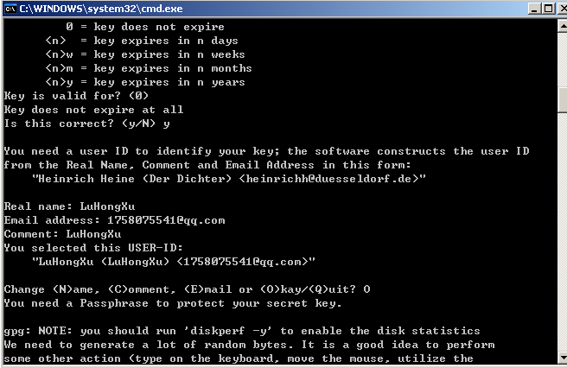
（3）接下来gpg会根据以上信息生成公私密钥对，并将它们存放在 C:\Documents and Settings\Administrator\Application Data\gnupg目录下，名字分别为：pubring.gpg和secring.gpg。
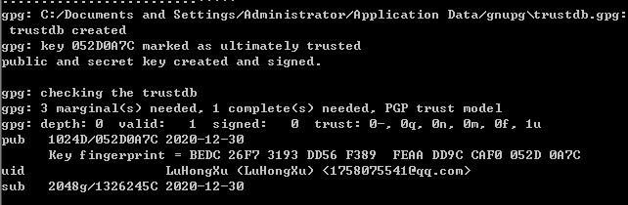
「说明」 默认情况下Application Data目录是隐藏的，通过“资源浏览器”｜“工具”菜单｜“文件夹选项”｜“查看”选项卡，选中“显示所有文件和文件夹”项，即可显示隐藏的目录和文件。
2．导出公钥
本机在gpg工作目录键入命令：gpg -a -o D:\Work\PGP\userGXpubkey.asc --export userGX (userGX) (userGX@CServer.Netlab),gpg会将公钥导入到D:\Work\PGP\这个指定目录的userGXpubkey.asc文件中。
将userGXpubkey.asc文件发送到同组主机PGP共享目录中。
3．导入同组主机公钥
本机从同组主机发送来的userGYpubkey.asc文件中，将对方公钥导入至本机gpg库，其命令如下：gpg --import D:\Work\PGP\userGYpubkey.asc。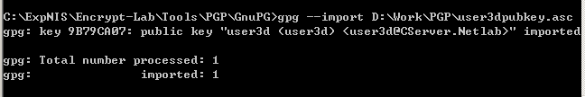
4．利用对方公钥进行加密
（1）在“D:\Work\PGP\”目录中新建一文本文件“userGX.txt”,内容是:I am LHX 。
（2）利用对方公钥对userGX.txt加密，并对其进行签名
在gpg工作目录键入如下命令：gpg -sea -r userGY@CServer.Netlab 加密文件绝对路径，其中userGY@CServer.Netlab为USER-ID。加密完成后，gpg还要对其进行签名表明这个密文文件是“我”发出的，而不是“其它人”，在提示处输入前面设置的用于保护本机私钥的密码即可。最后在原文件所在目录下，生成一个名为“userGX.txt.asc”的文件，将该文件发送到同组主机PGP目录中。
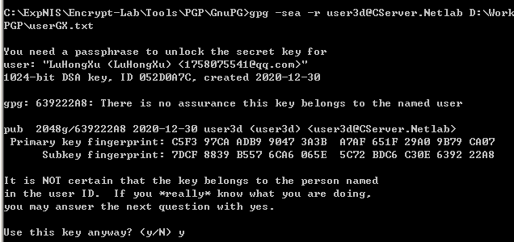
5．解密密文
（1）在gpg工作目录下键入命令：gpg -d 加密文件绝对路径 > 解密后文件路径，此时gpg要求输入前面设置的用于保护本机私钥的密码，输入密码，解开私钥。在存放加密文件的目录下就生了一个解密后的文件，打开解密文件，浏览正文，与同组主机确定其正确性。
